|  |  |  |
| --- | --- | --- |
| **Nama :** Steven sen  **NIM :** 064001600022 | c9824-logouniversitastrisakti  **Laporan 10**  **Data Analitik** | **Praktikum**  **Nama Dosen:** Dedy Sugiarto |
| **Hari/Tanggal** :  Rabu, 19 Juni 2019 |  |

**Penggunaan Spoon untuk Transformasi Data**

**Data : rice income 2016**

**Langkah-langkah:**

1. Persiapkan data excel yang ingin ditransformasikan kedalam format xlsx.

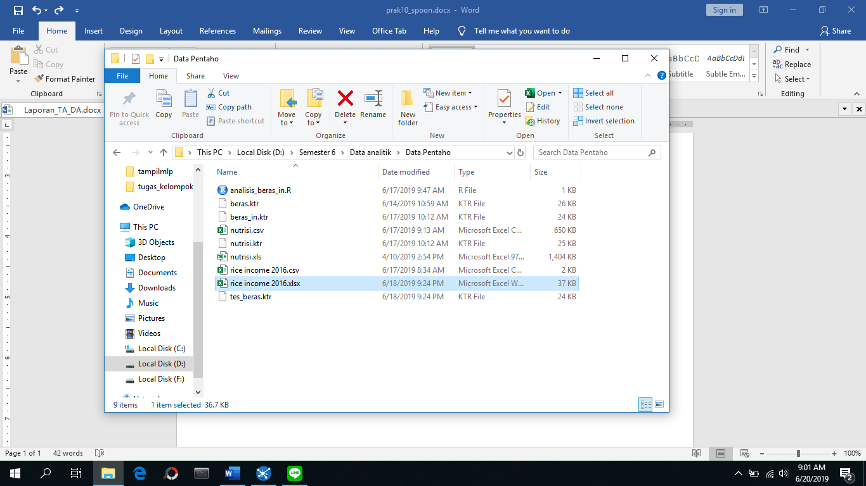

2. Buka aplikasi spoon dengan mengakses Spoon.bat

3. Tampilan awal aplikasi adalah sebagai berikut:

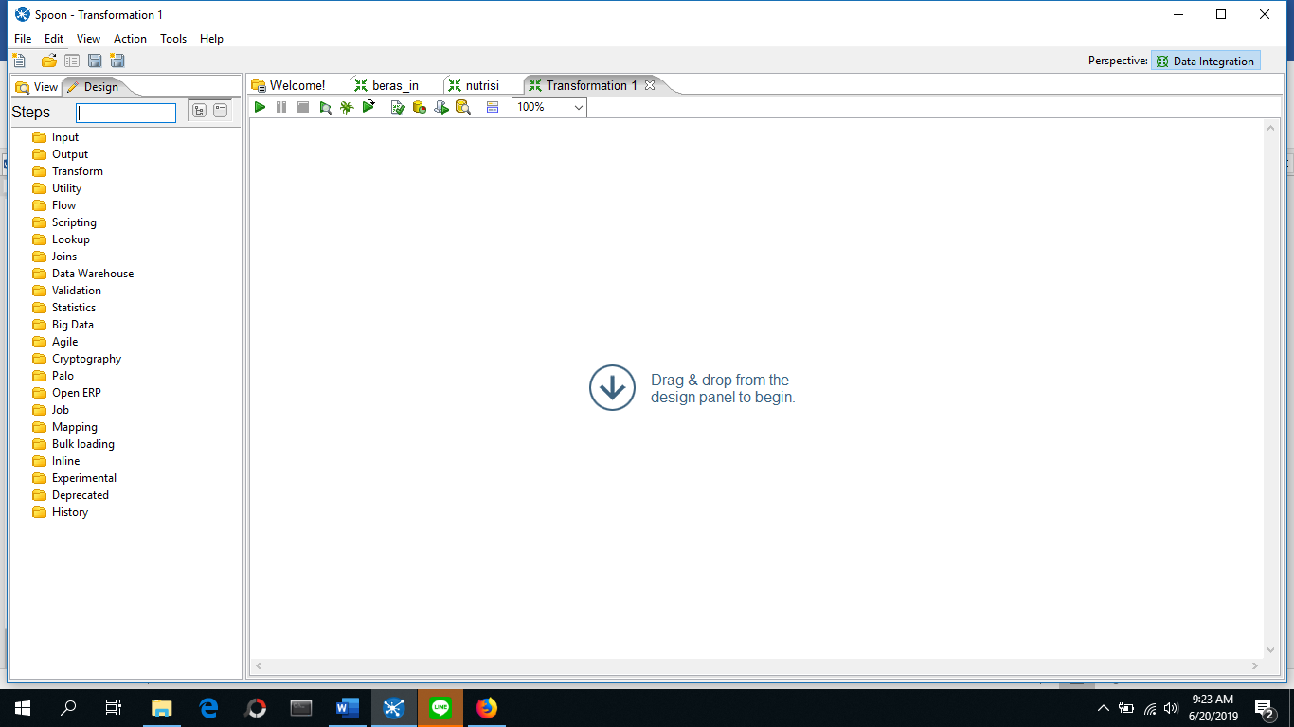

4. Jika mengakses tab “design” maka akan ditampilkan daftar folder berisi tools yang dapat digunakan untuk pengolahan data.

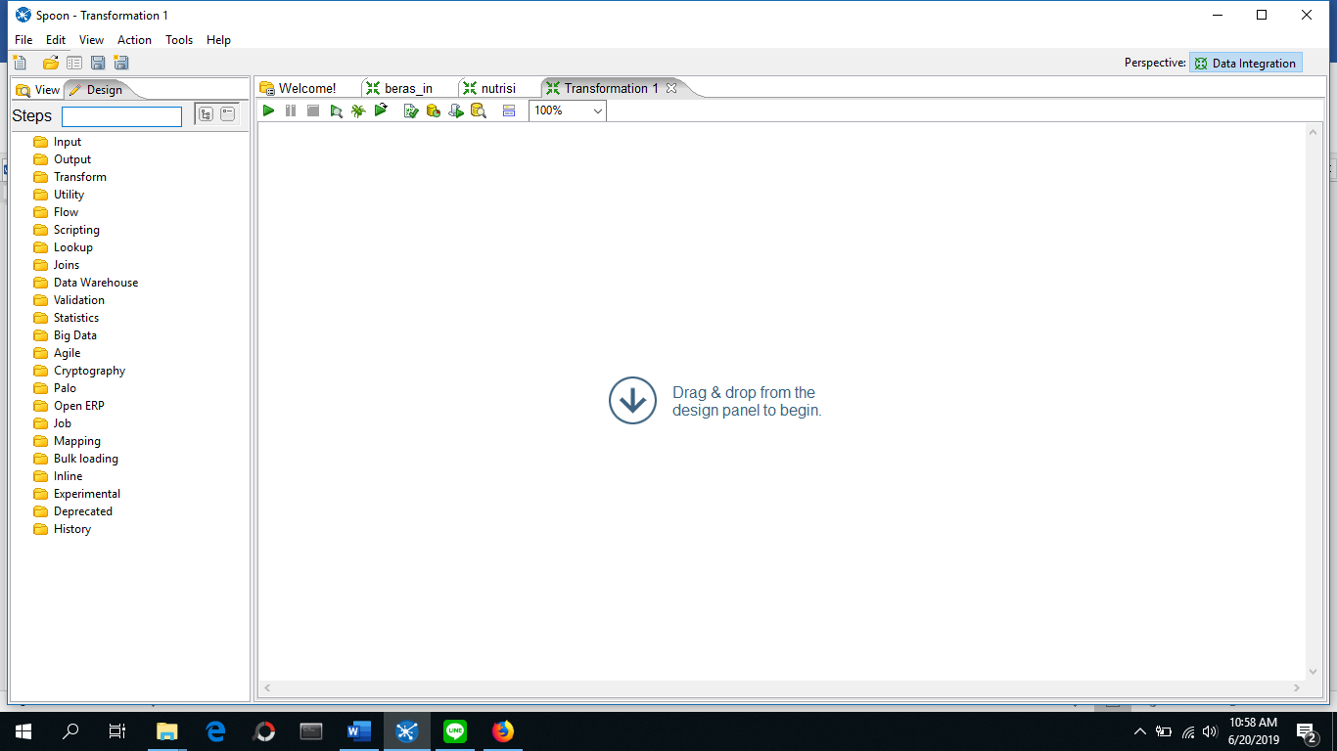

5. Pada tab design, pilih atau cari Microsoft Excel Input. Lalu drag and drop ke sisi lembar kerja

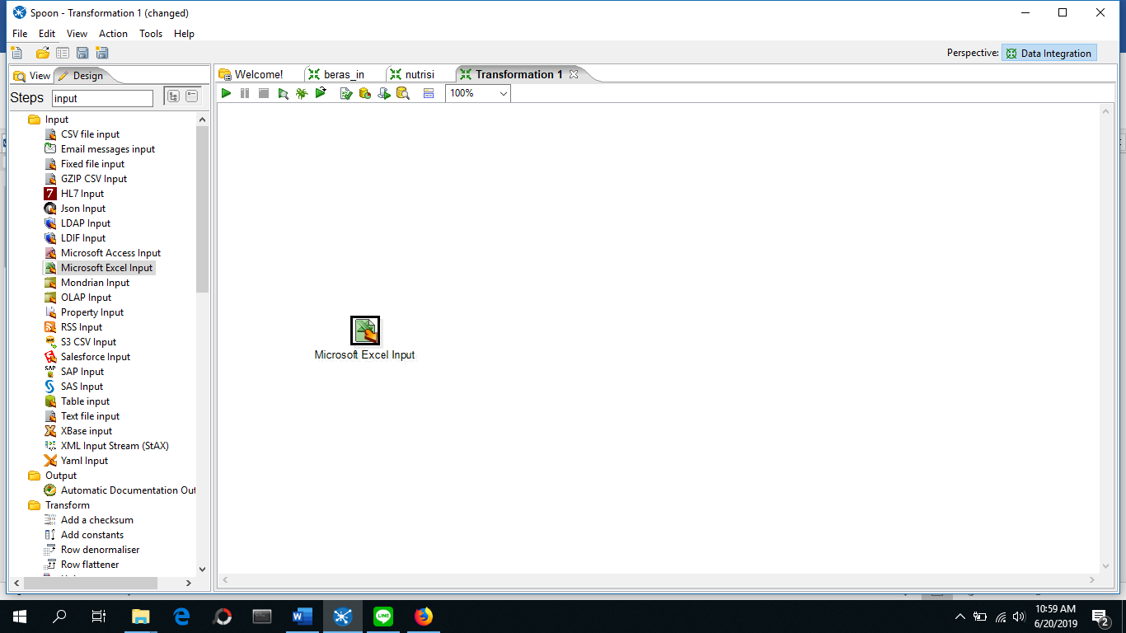

6. Double klik pada icon Microsoft excel input, maka akan tampil sebagai berikut:

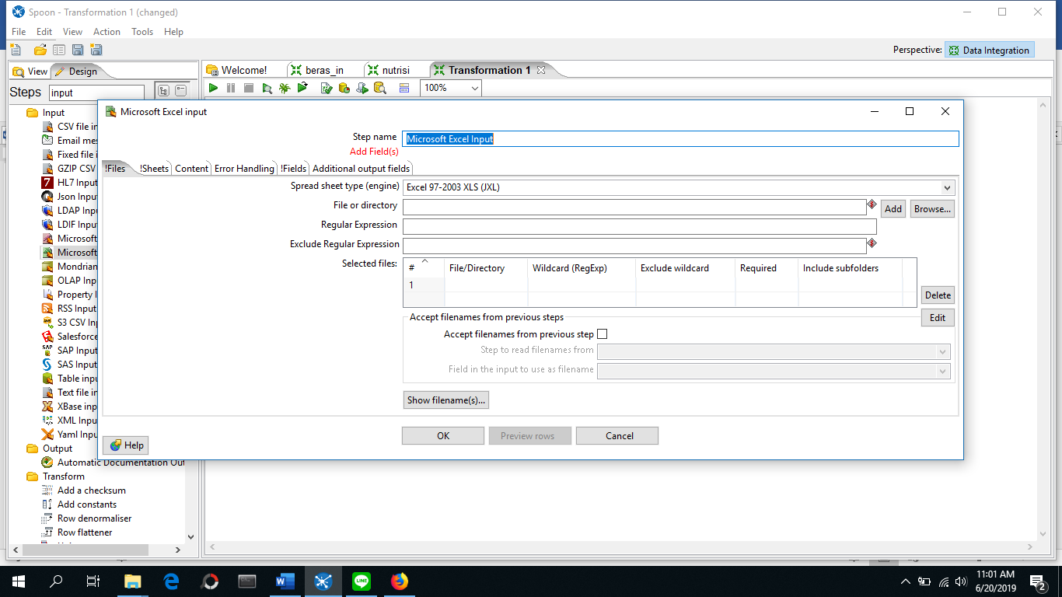

7. Ubah type spread sheet menjadi Excel 2007 XLSX (Apache POI). Kemudian browse file excel yang ingin diinput. Disini digunakan data rice_income.

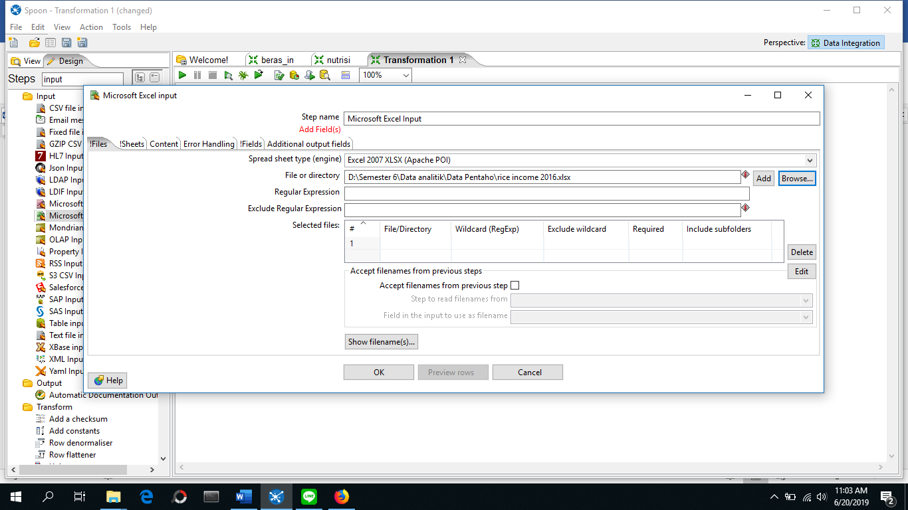

8. Lalu klik add untuk menambahkan file excel ke sistem, klik ok.

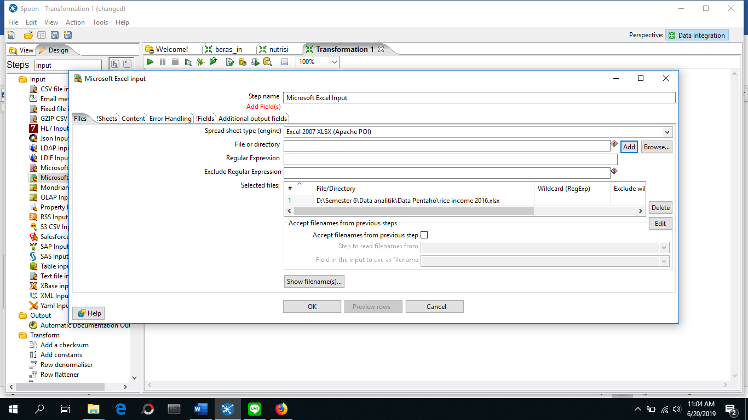

9. Pada tab !Sheets, klik Get Sheetnames, lalu tambahkan bulan yang diinginkan, disini dipilih adalah bulan mei. Klik ok

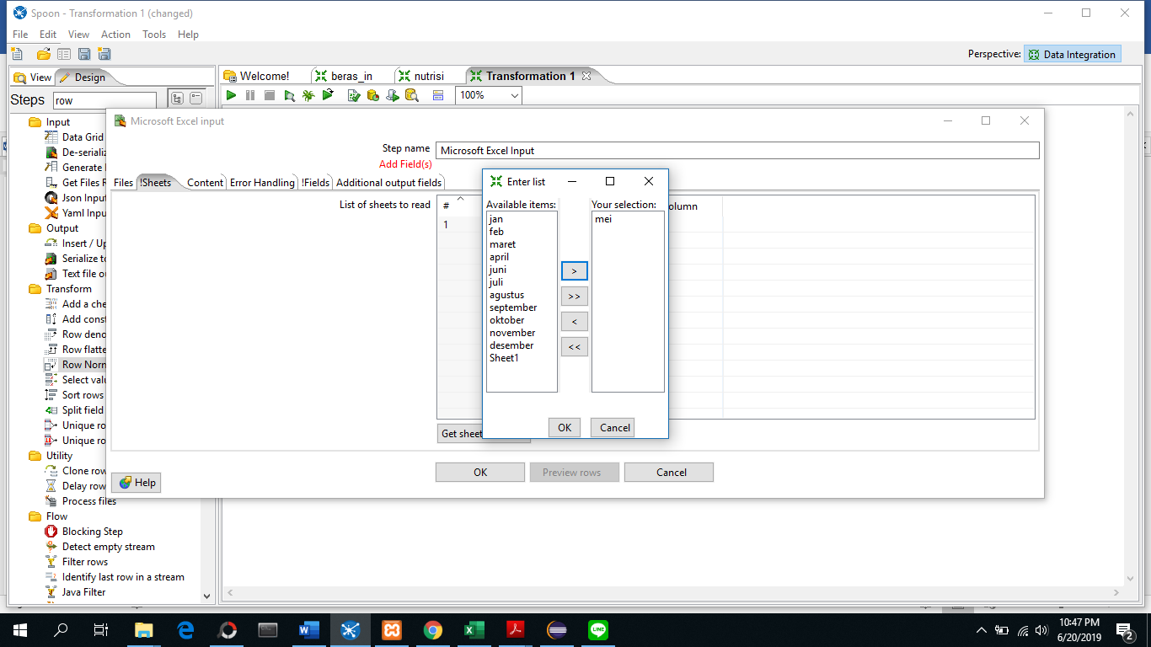

10. Beralih ke menu tab !Fields, klik Get fields from header row. Kemudian ok.

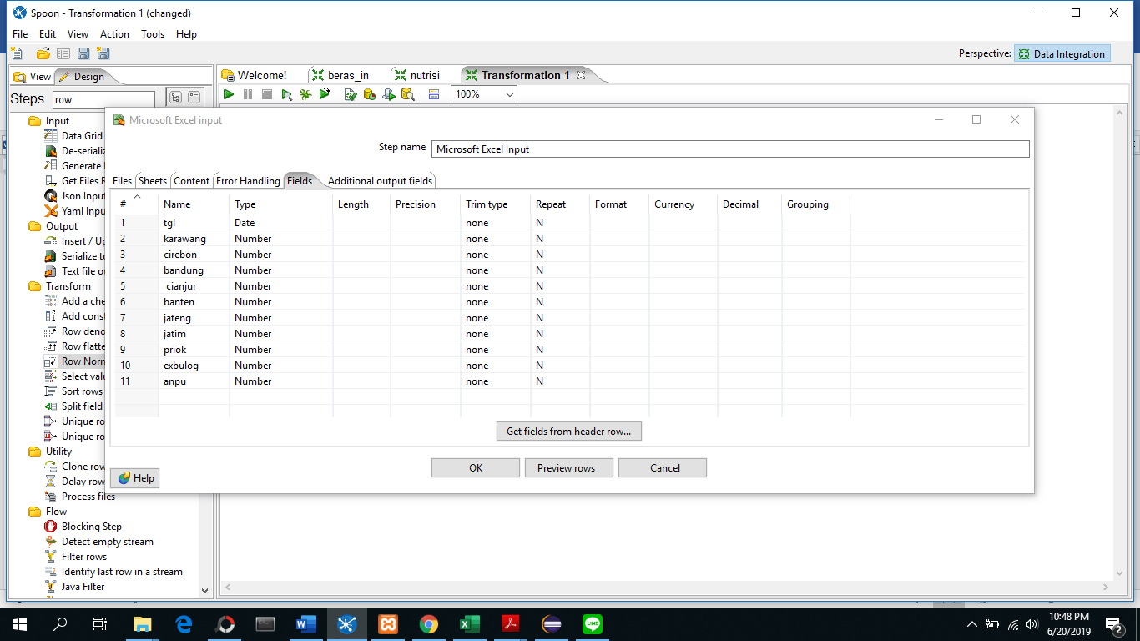

11. Cari tools “row normalizer” kemudian drag and drop ke lembar kerja.

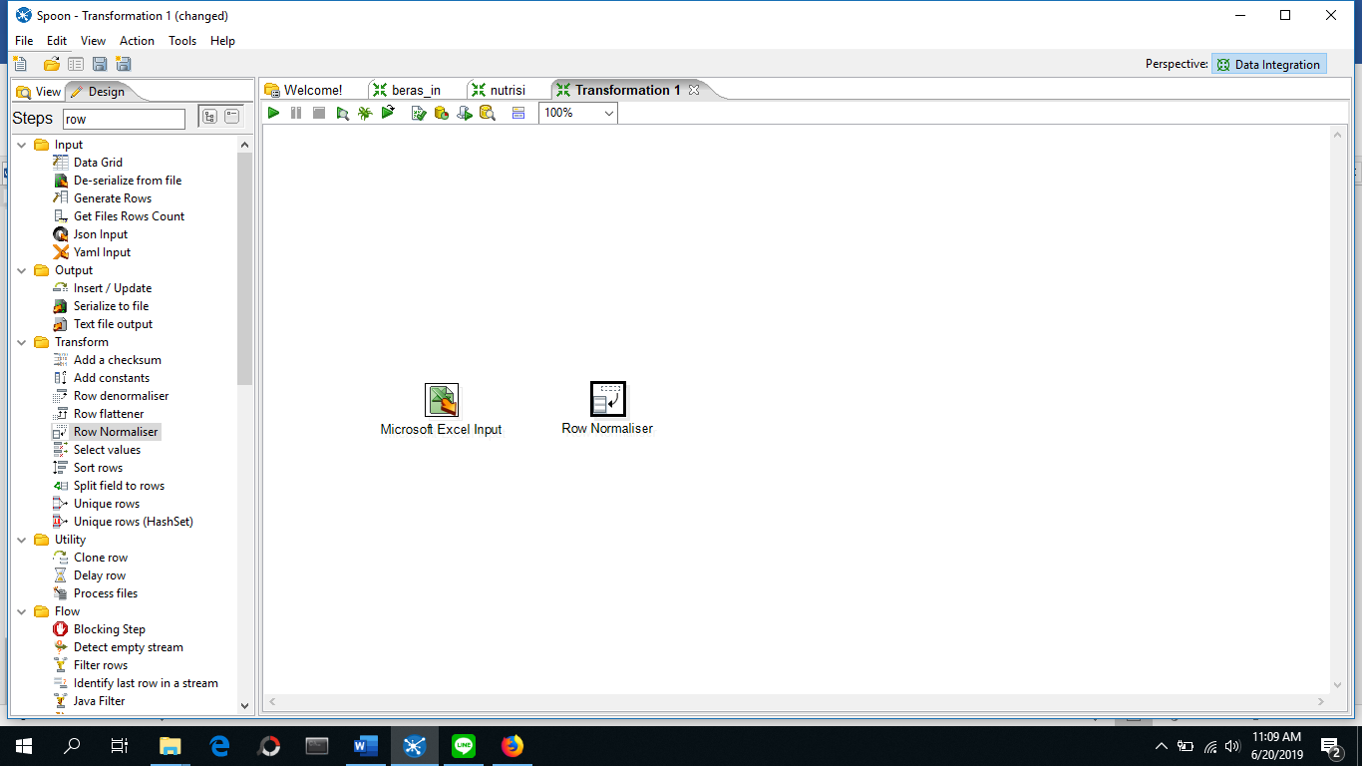

12. Arahkan mouse ke icon Microsoft excel input, dan Tarik garis menuju ke row normalizer

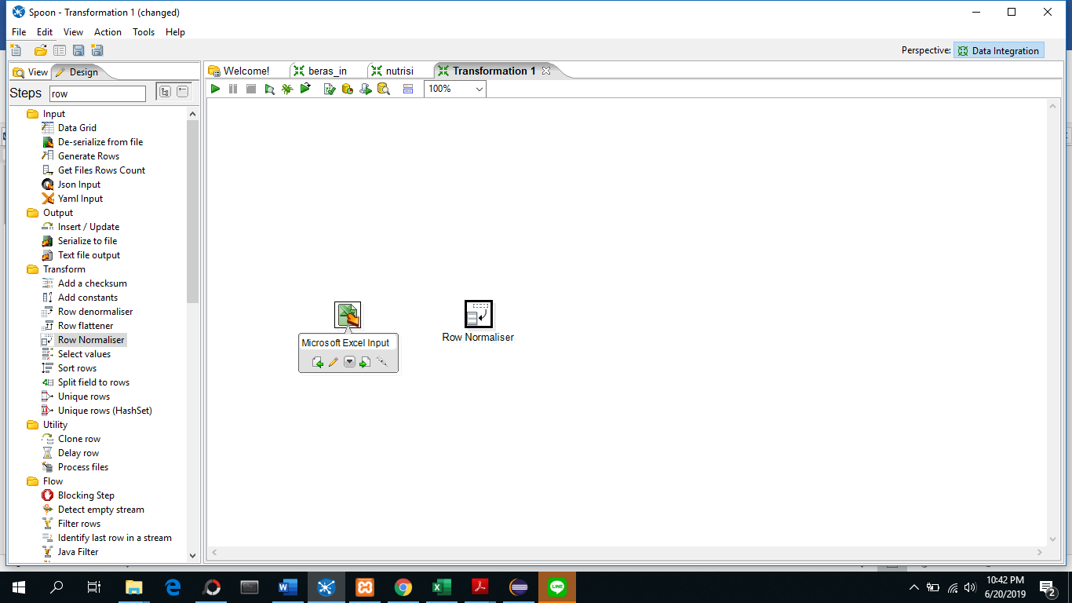 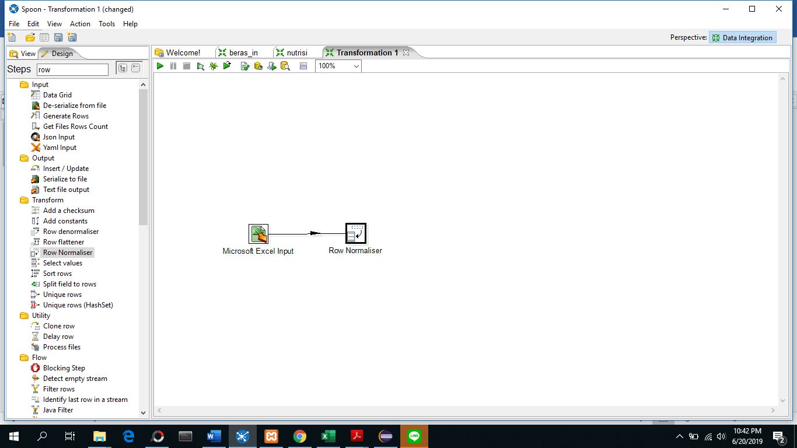

13. Double klik icon Row Normaliser. Tekan get fields untuk mendapatkan nama header kolom.

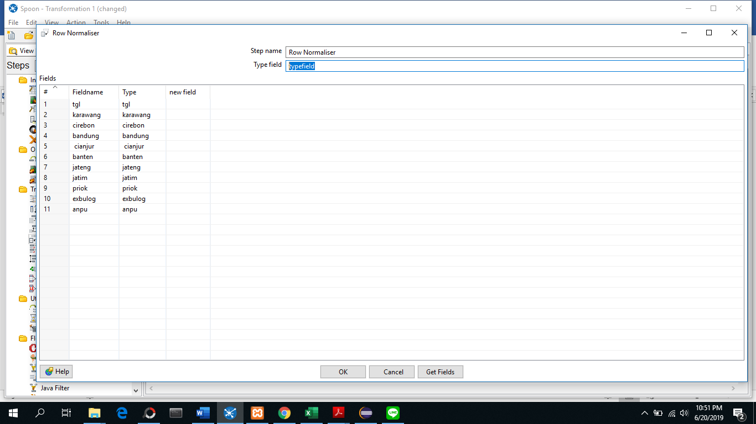

14. Ganti kolom isian “Type field” menjadi variable header yang ingin kita transformasi. Disini digunakan “tanggal”. Kemudian baris “tgl” dihapus. Lalu pada kolom new field, isi data dengan “income”. Lalu klik ok

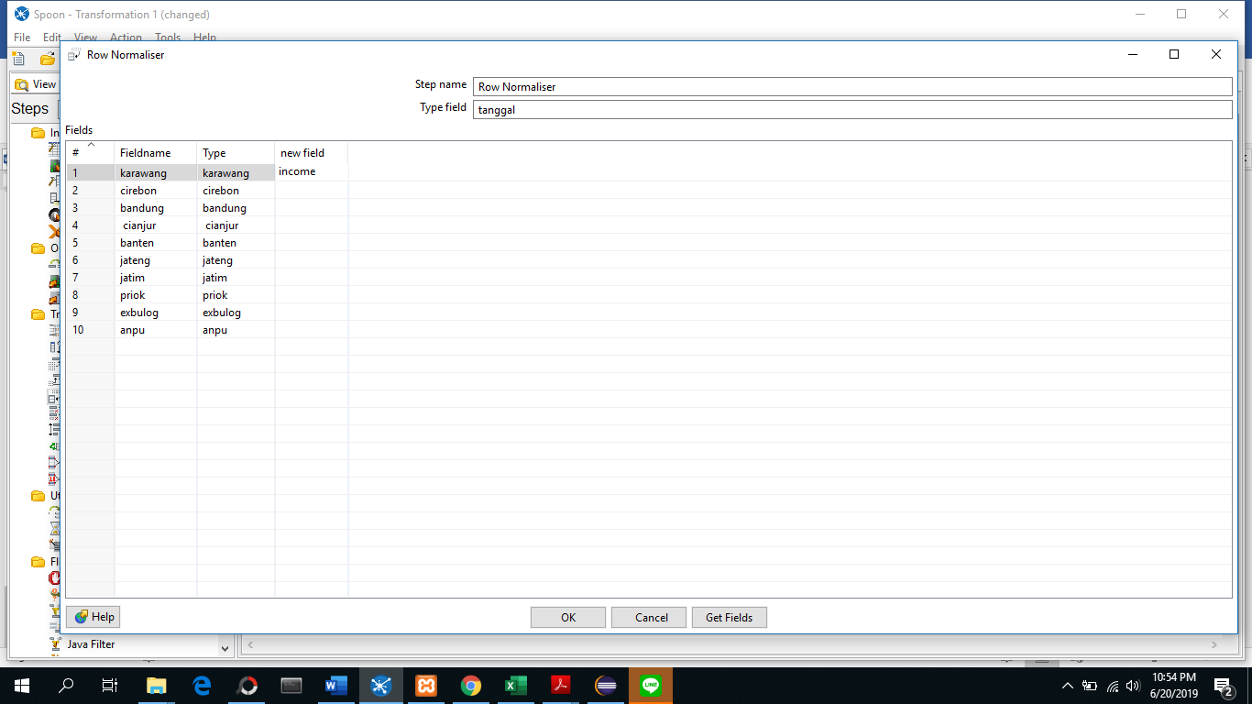

15. Klik tombol run yang berada pada bagian kiri atas lembar kerja. Klik Launch. Dan save ke folder yang kita inginkan.

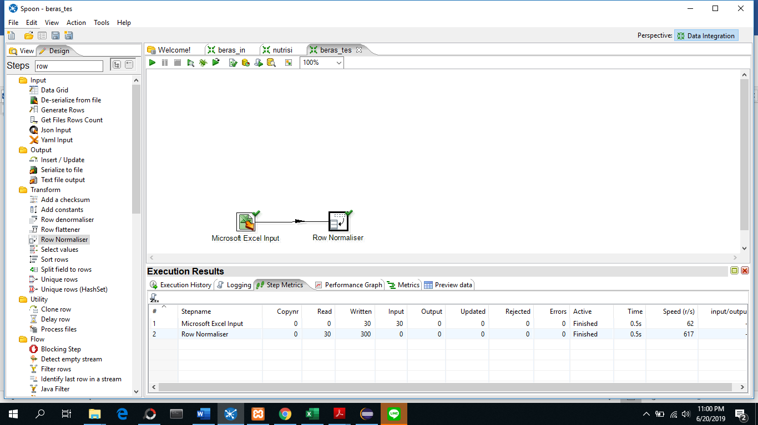

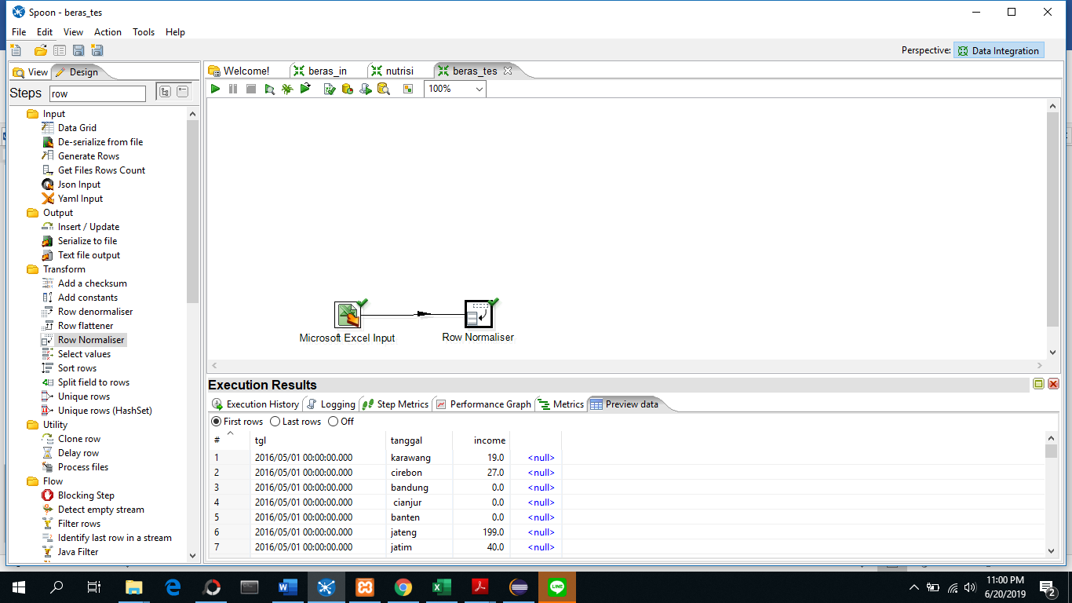

Jika tidak ada eror seperti diatas, berarti sejauh ini langkah berhasil. Preview data untuk melihat data yang berhasil dijalankan.

16. Kemudian drag and drop tools “select values”. Arahkan panah koneksi dari row normalizer menuju select values.

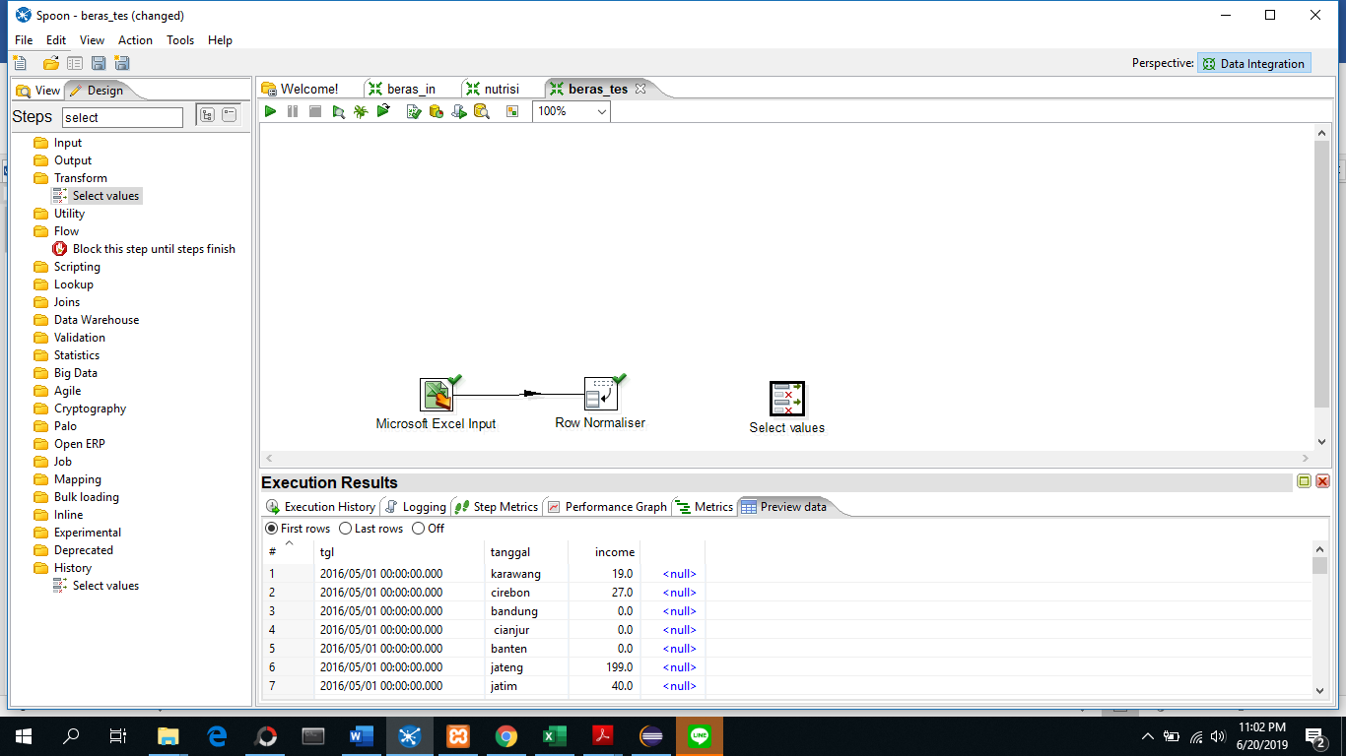

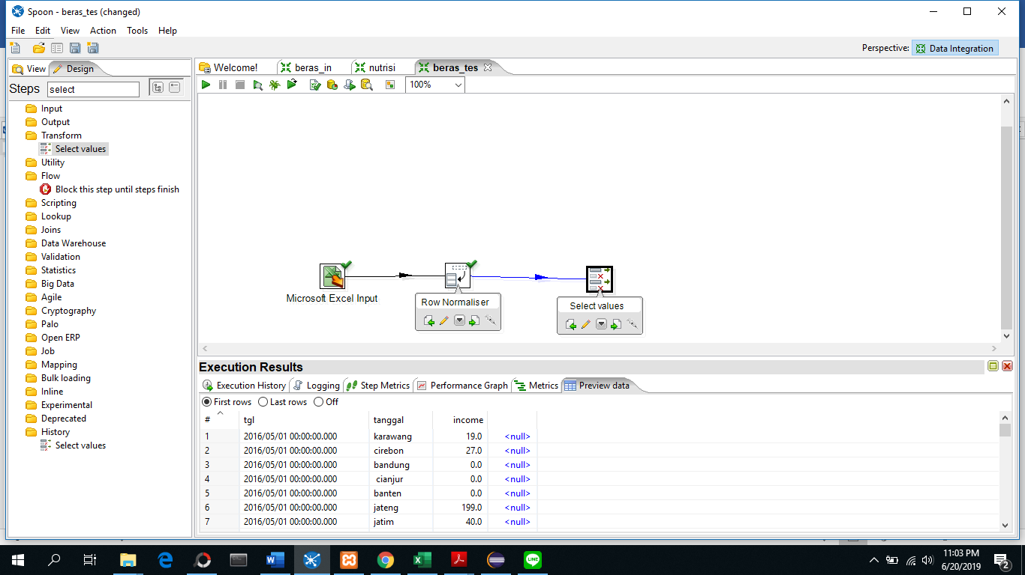

17. Double klik pada select values. Kemudian tekan tombol get fields to select.

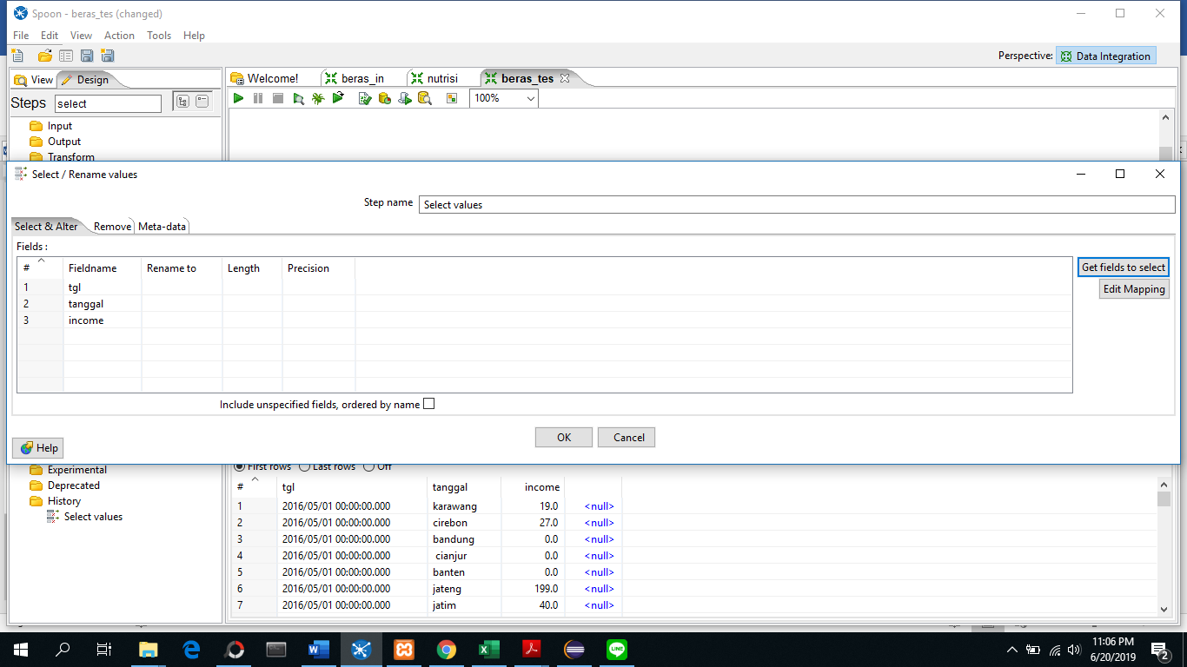

18. Ubah nama header kolom “tanggal” menjadi “city”, karena datanya mewakili nama-nama kota.

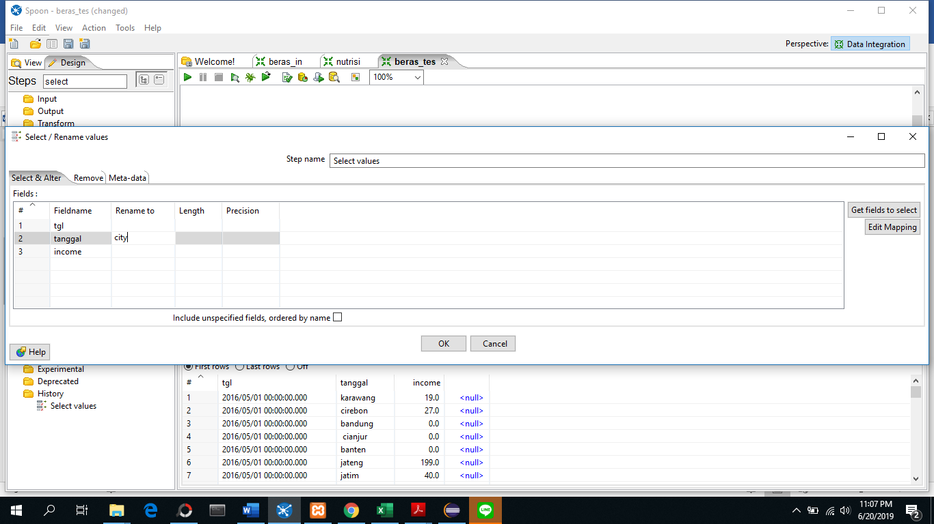

19. Maka jika sudah, klik run lagi. Dan lihat apakah masih ada eror.

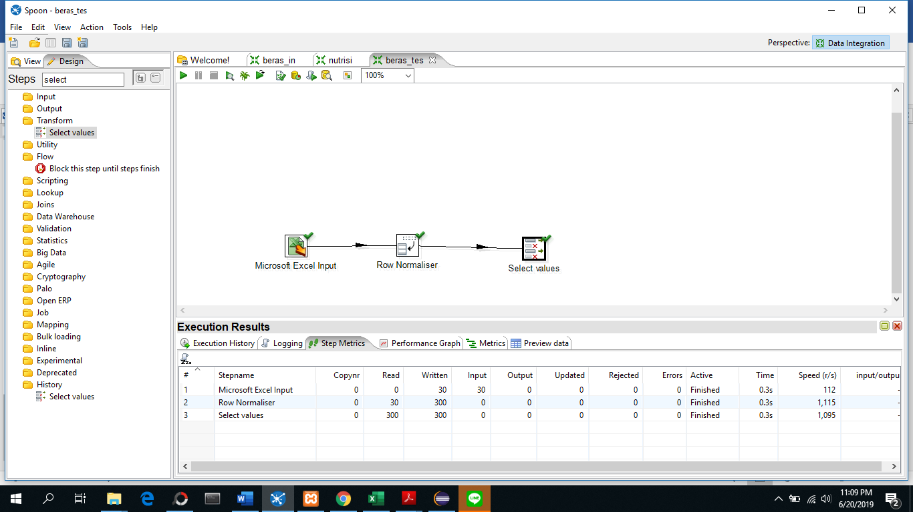

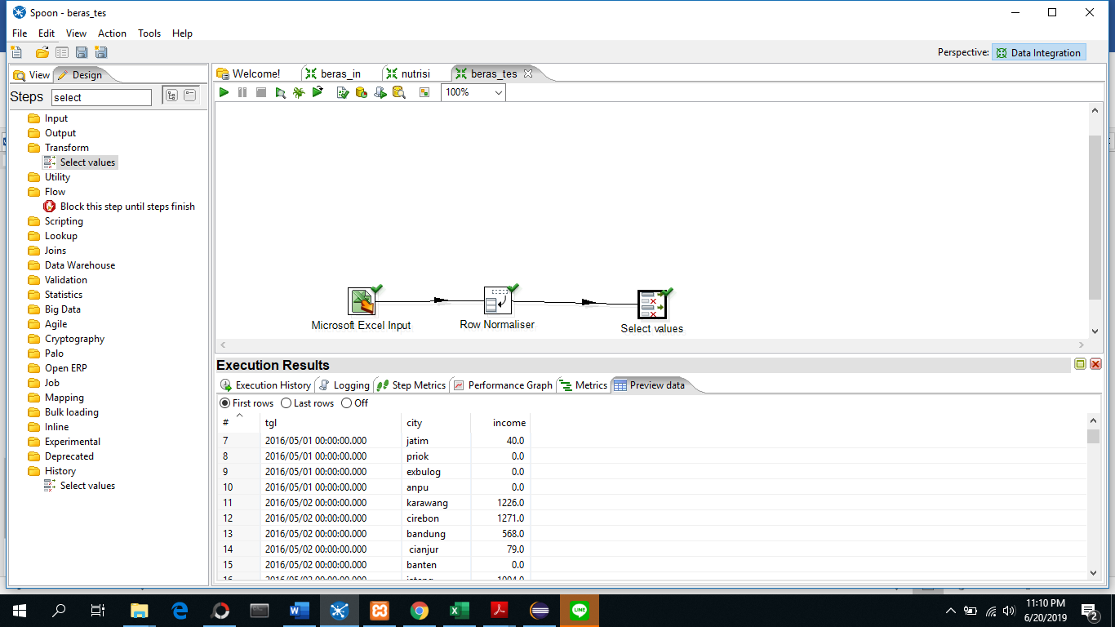

20. Drag and drop tools table output, untuk mengeluarkan data yang berhasil di transformasi ke database. Tarik panah arah dari select values ke table output. Klik main output of step.

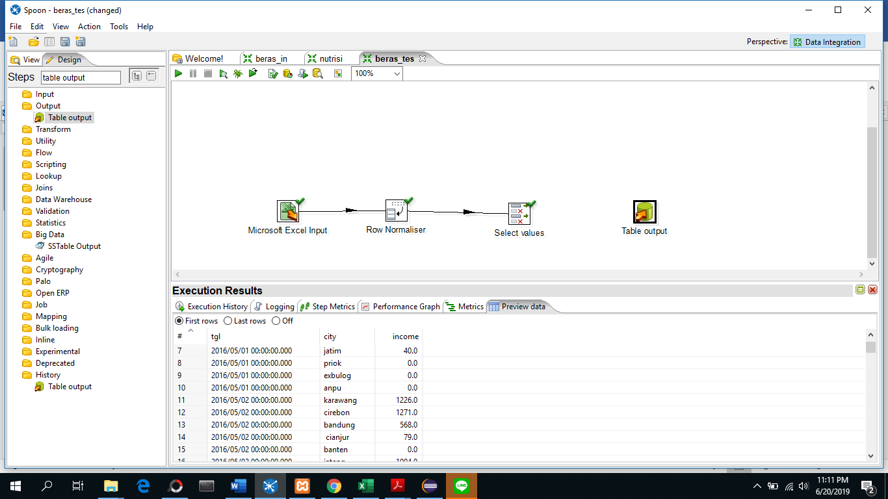

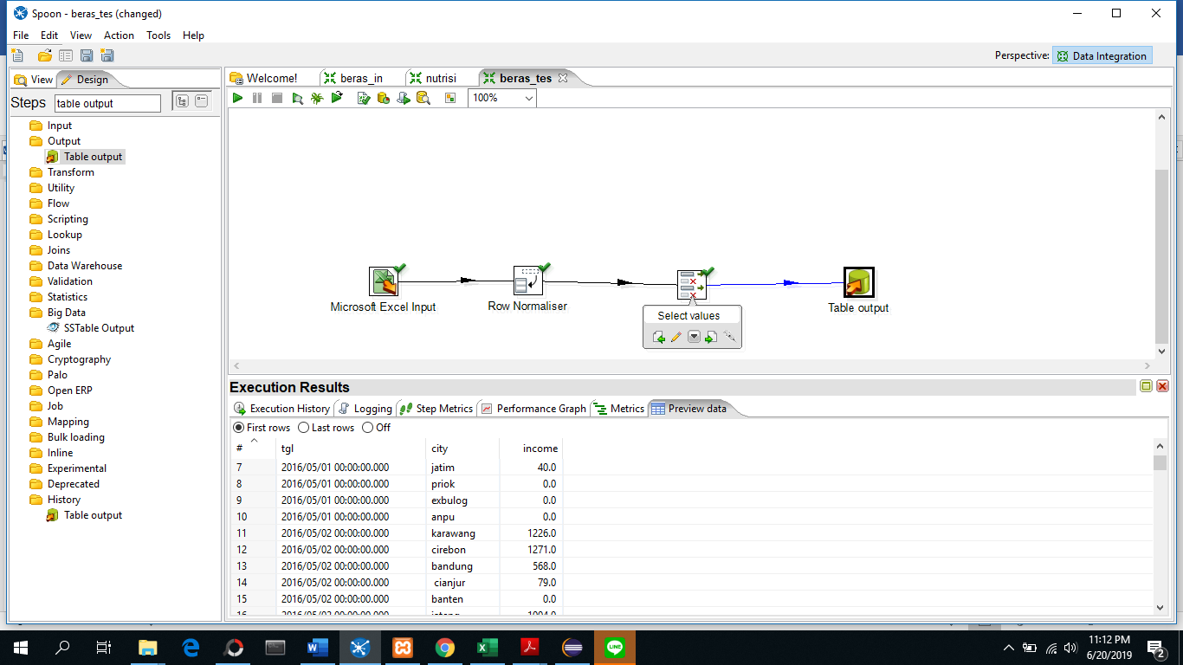

21. Double klik pada table output. Buatlah new connection dengan mengklik tombol new, pilih MYSQL. Isi data informasi database dengan benar.

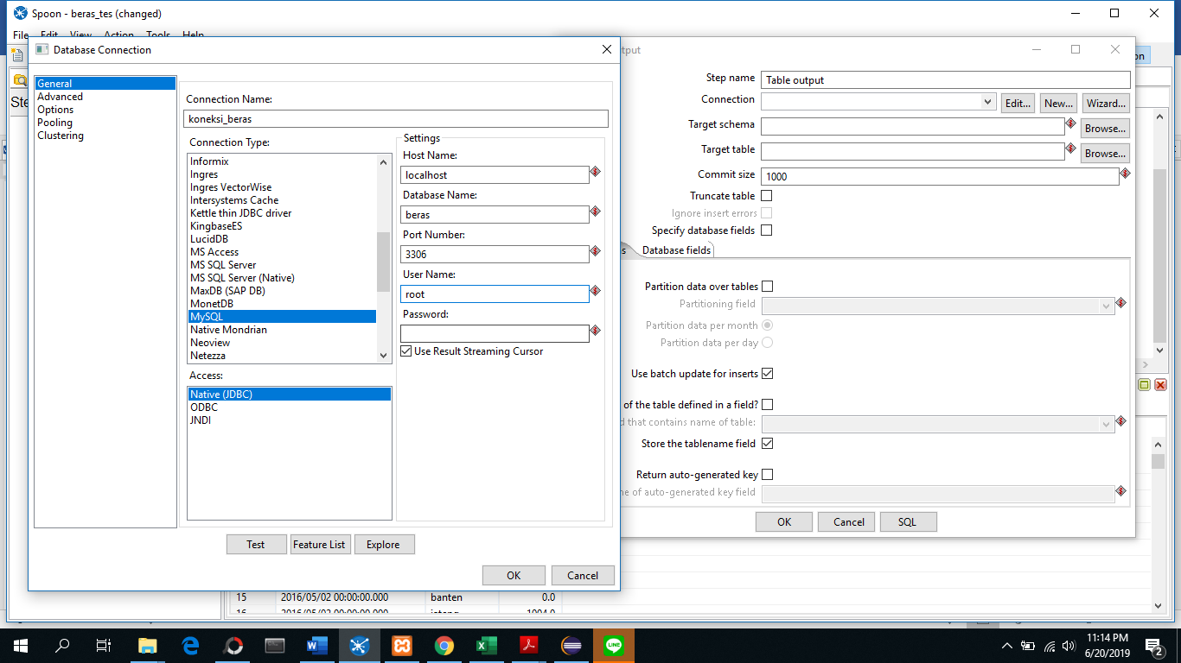

22. Klik test untuk mengecek bahwa koneksi berhasil. Kemudian klik ok.

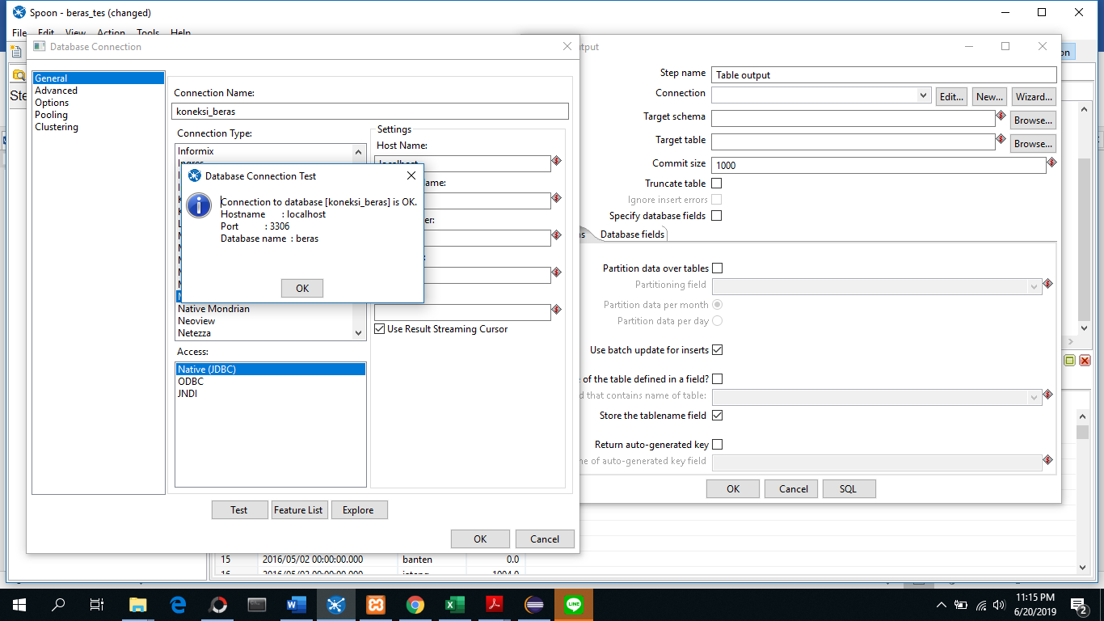

23. Isi nama target table sesuai dengan nama tabel database yang akan dibuat sebagai wadah menampung data hasil transformasi.

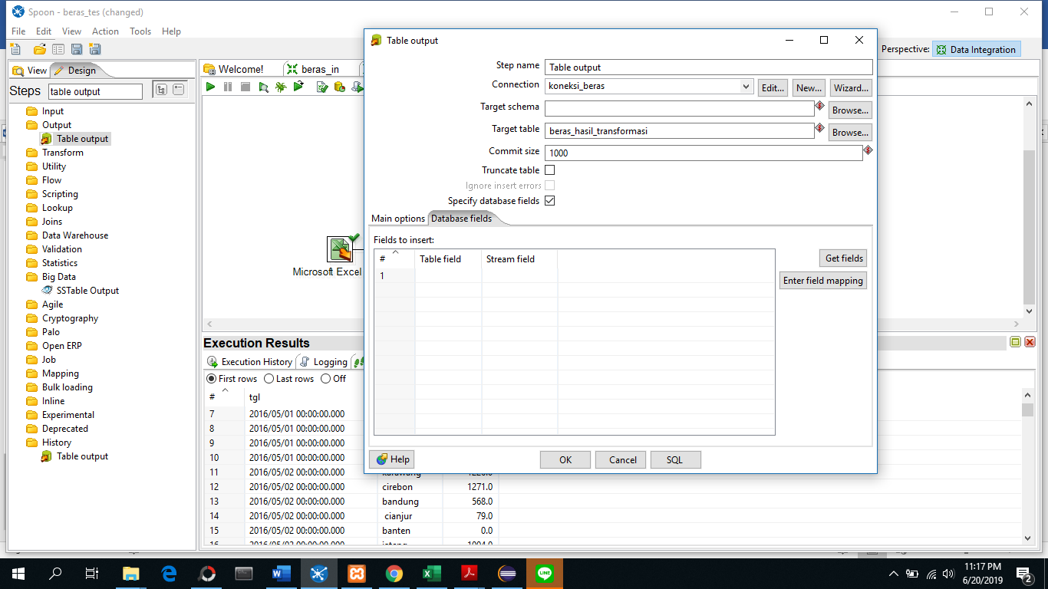

24. Klik tab menu Database Fields. Klik Get fields. Kemudian klik SQL. Maka akan ditampilkan SQL untuk membuat sebuah table baru dengan nama target table yang sudah kita tentukan. Kemudian Klik Execute.

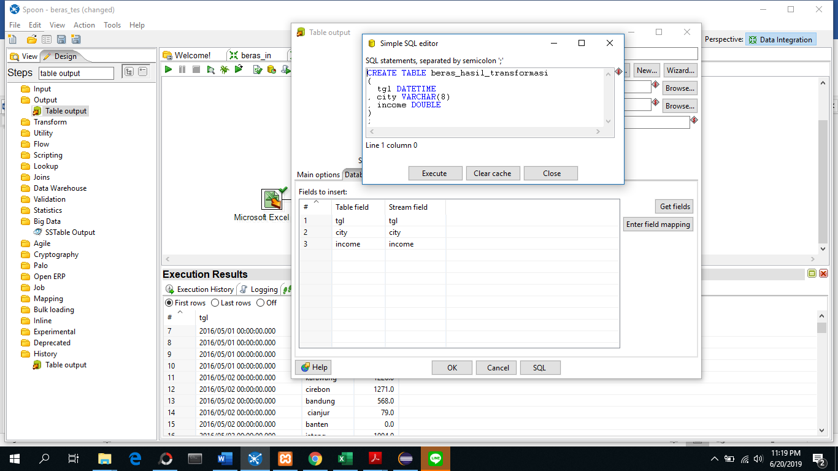

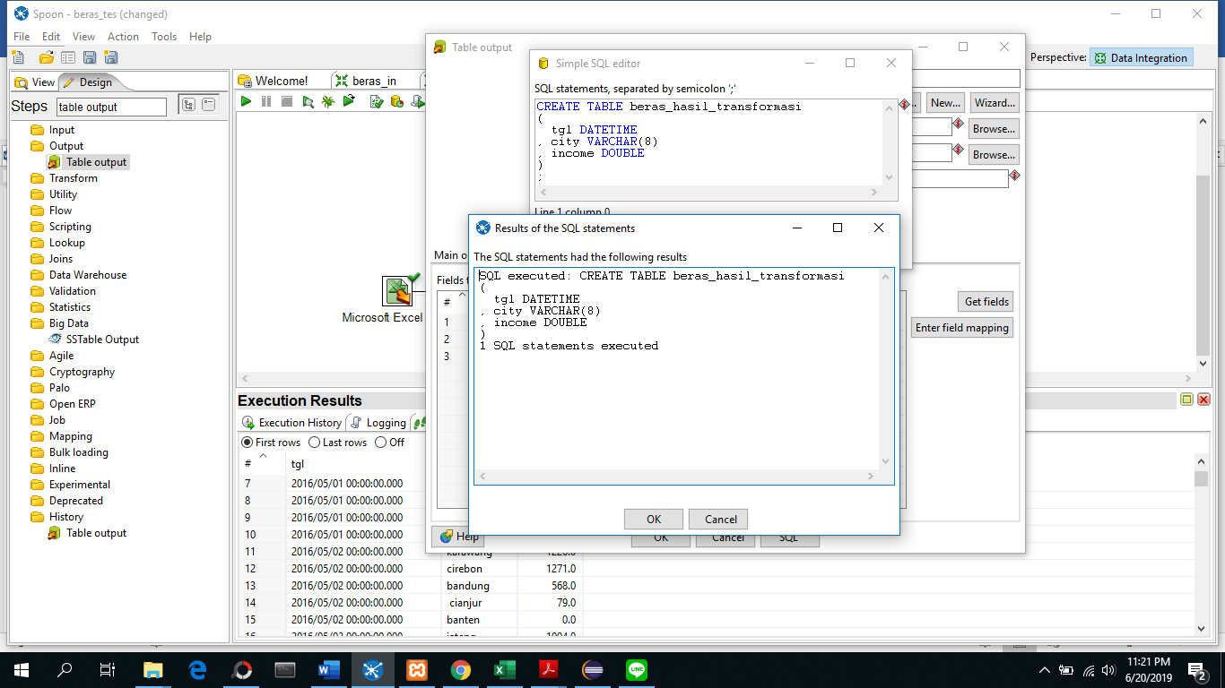

25. Klik tombol run dan kemudian launch untuk menjalankan semuanya dari awal. Jika sukses maka step matrics tidak akan merah.

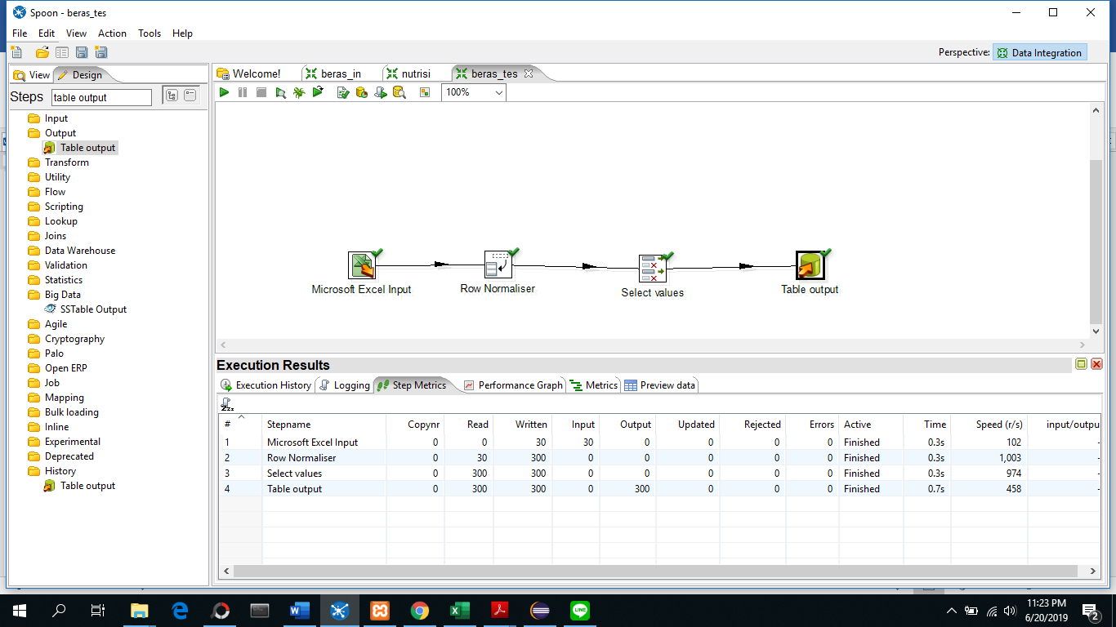

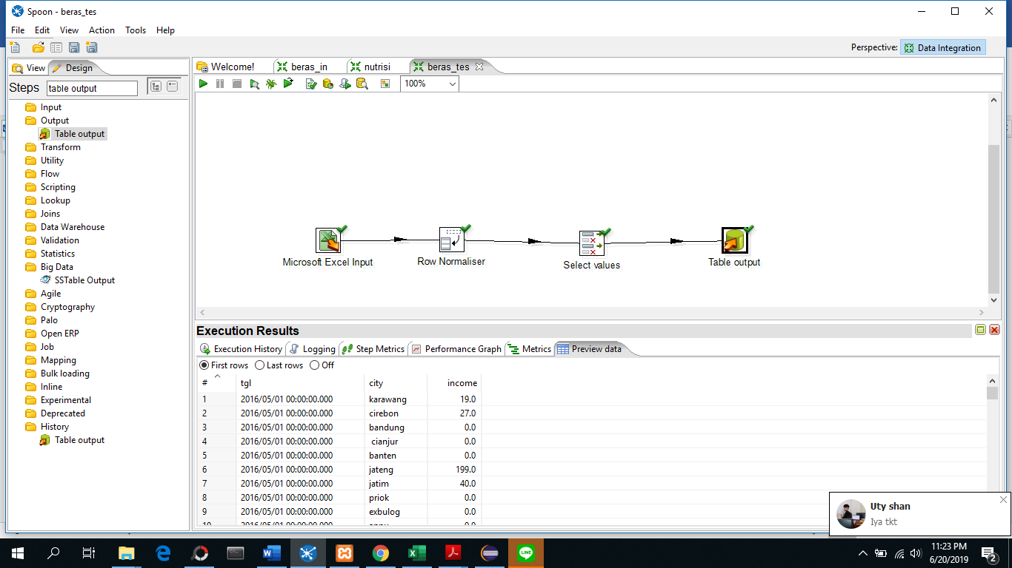

26. Cek ke database kita. Maka akan terbentuk sebuah table baru sesuai nama yang kita buat tadi, dan akan berisi data yang sukses tertransformasikan pada bulan MEI.

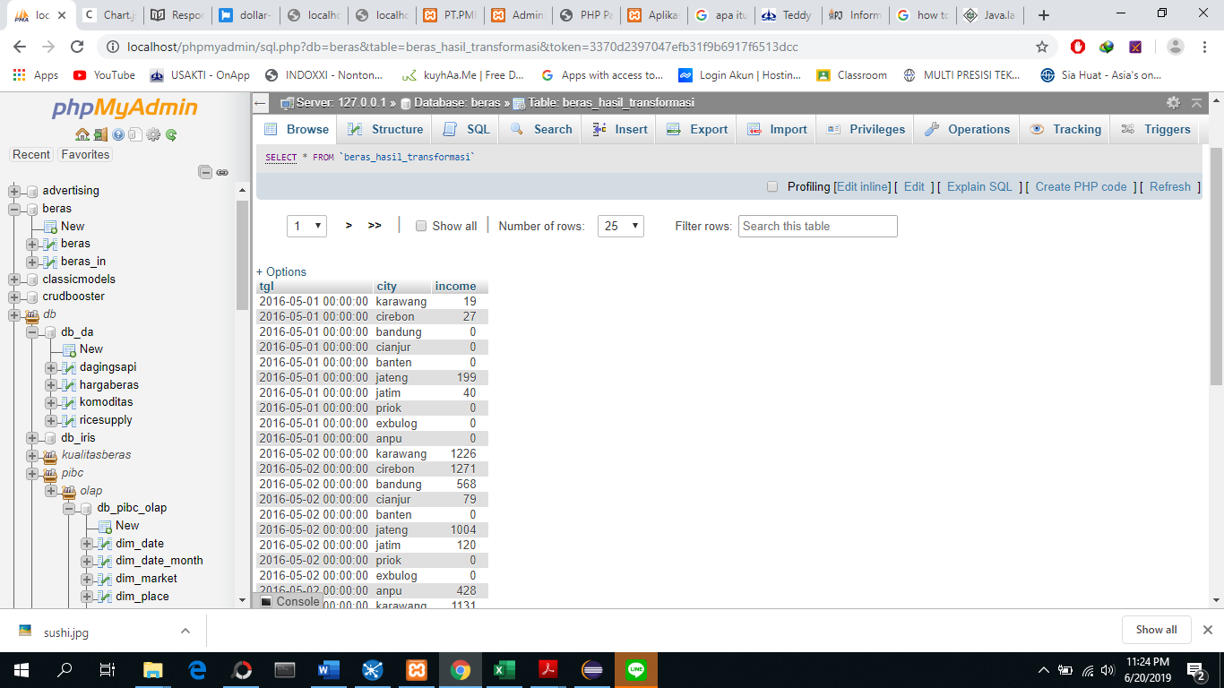

**Data : Info Pangan Jakarta**

**Langkah-langkah:**

1. Persiapkan data excel yang ingin ditransformasikan kedalam format xlsx.

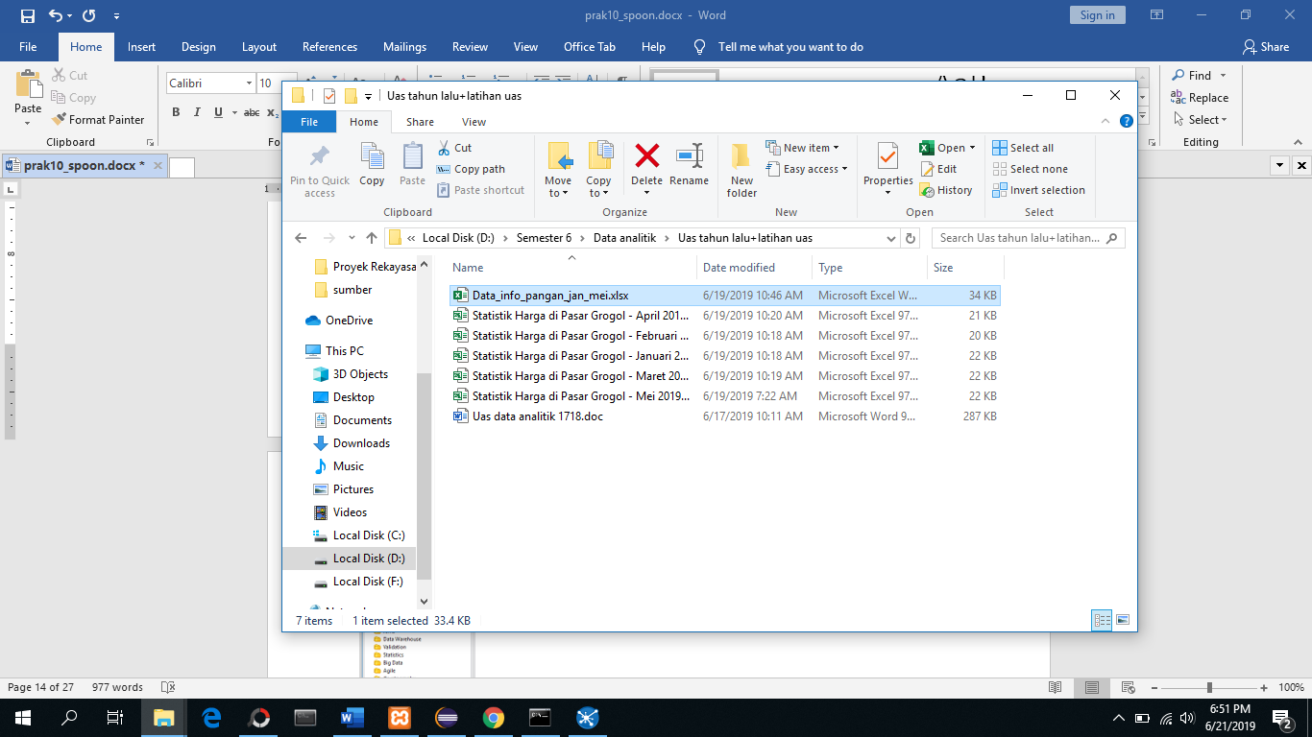

2. Buka aplikasi spoon dengan mengakses Spoon.bat

3. Tampilan awal aplikasi adalah sebagai berikut:



4. Jika mengakses tab “design” maka akan ditampilkan daftar folder berisi tools yang dapat digunakan untuk pengolahan data.



5. Pada tab design, pilih atau cari Microsoft Excel Input. Lalu drag and drop ke sisi lembar kerja



6. Double klik pada icon Microsoft excel input, maka akan tampil sebagai berikut:



7. Ubah type spread sheet menjadi Excel 2007 XLSX (Apache POI). Kemudian browse file excel yang ingin diinput. Disini digunakan data rice_income.

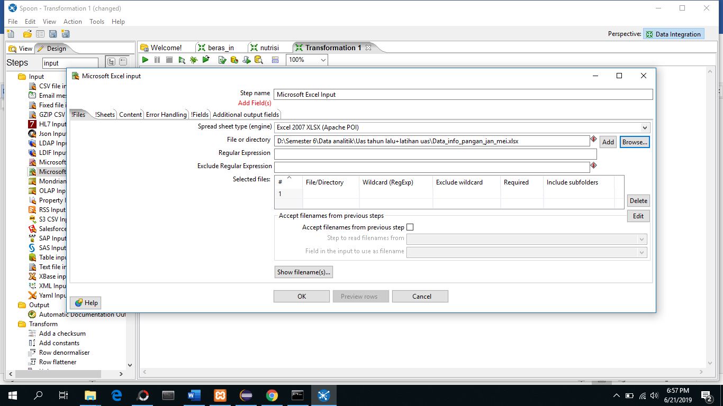

8. Lalu klik add untuk menambahkan file excel ke sistem, klik ok.

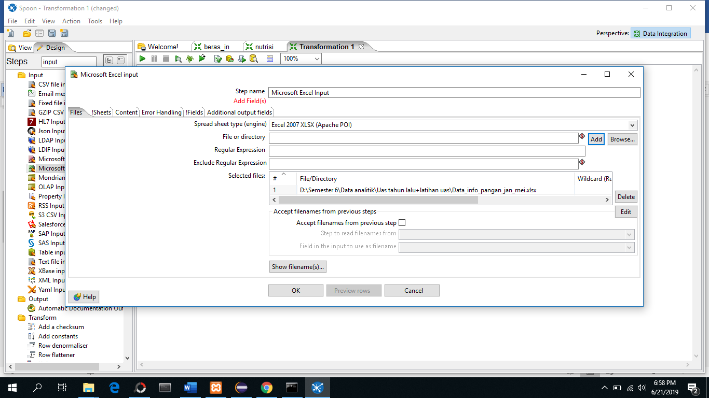

9. Pada tab !Sheets, klik Get Sheetnames, lalu tambahkan bulan yang diinginkan, disini dipilih adalah bulan januari. Bulan tidak bisa langsung dimasukkan semuanya, karena perbedaan jumlah tanggal tiap bulannya. Lakukan hal yang sama, pada tiap bulan berikutnya. Klik ok

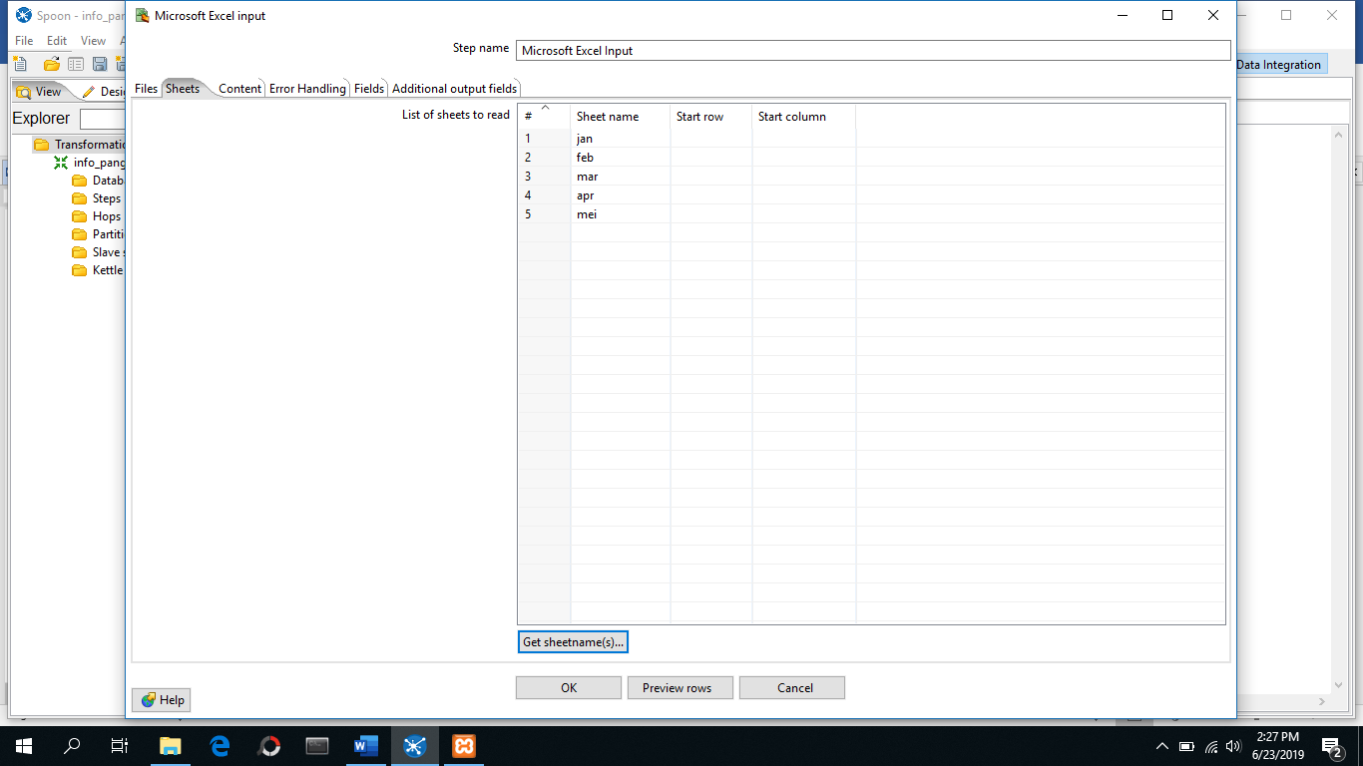

10. Beralih ke menu tab !Fields, klik Get fields from header row. Kemudian ok.

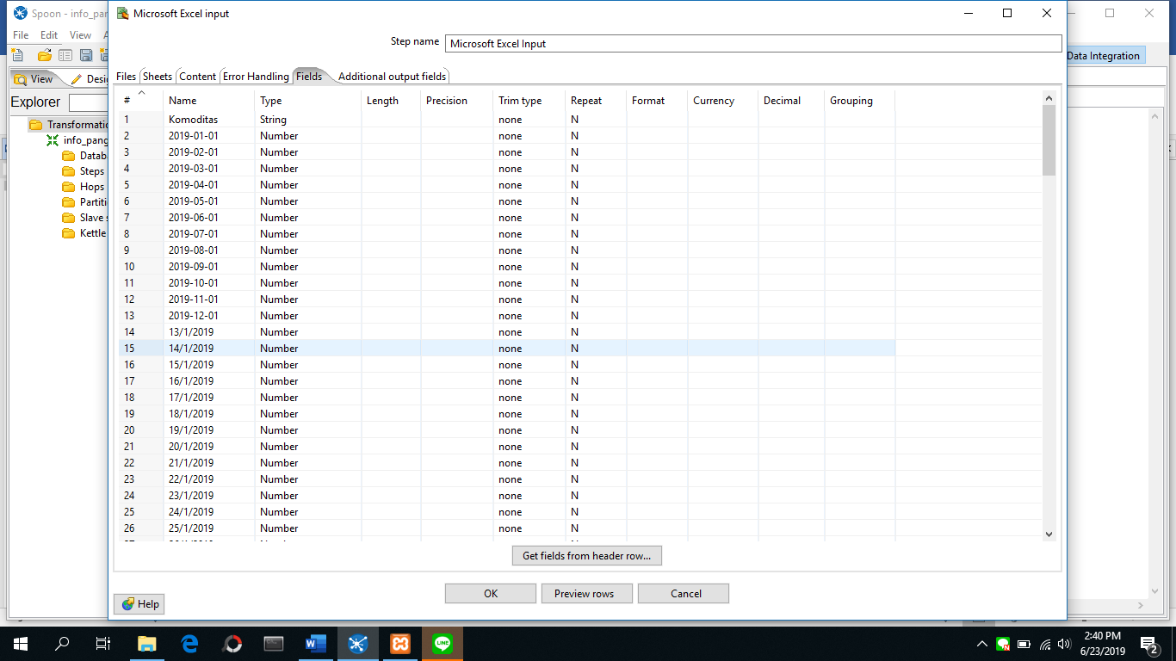

11. Cari tools “row normalizer” kemudian drag and drop ke lembar kerja.



12. Arahkan mouse ke icon Microsoft excel input, dan Tarik garis menuju ke row normalizer

 

13. Double klik icon Row Normaliser. Tekan get fields untuk mendapatkan nama header kolom.

14. Ganti kolom isian “Type field” menjadi variable header yang ingin kita transformasi. Disini digunakan “tanggal”. Kemudian baris “tgl” dihapus. Lalu pada kolom new field, isi data dengan “income”. Lalu klik ok

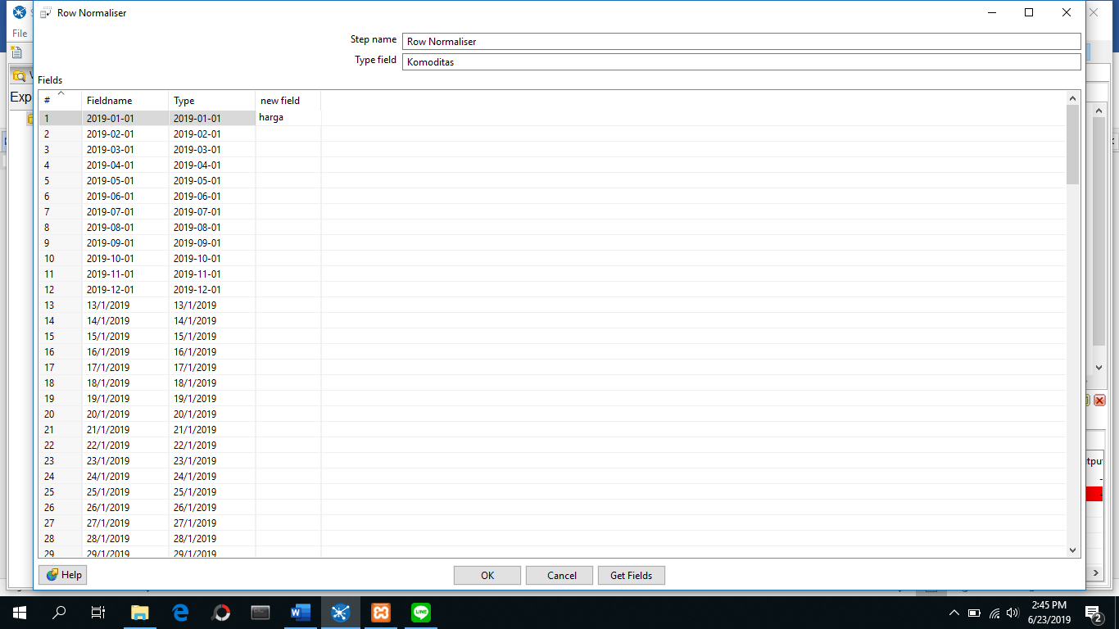

15. Klik tombol run yang berada pada bagian kiri atas lembar kerja. Klik Launch. Dan save ke folder yang kita inginkan.

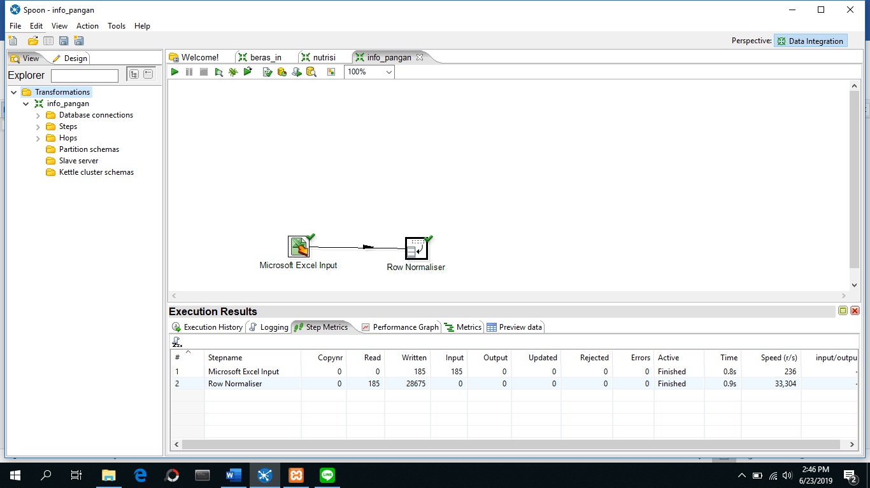

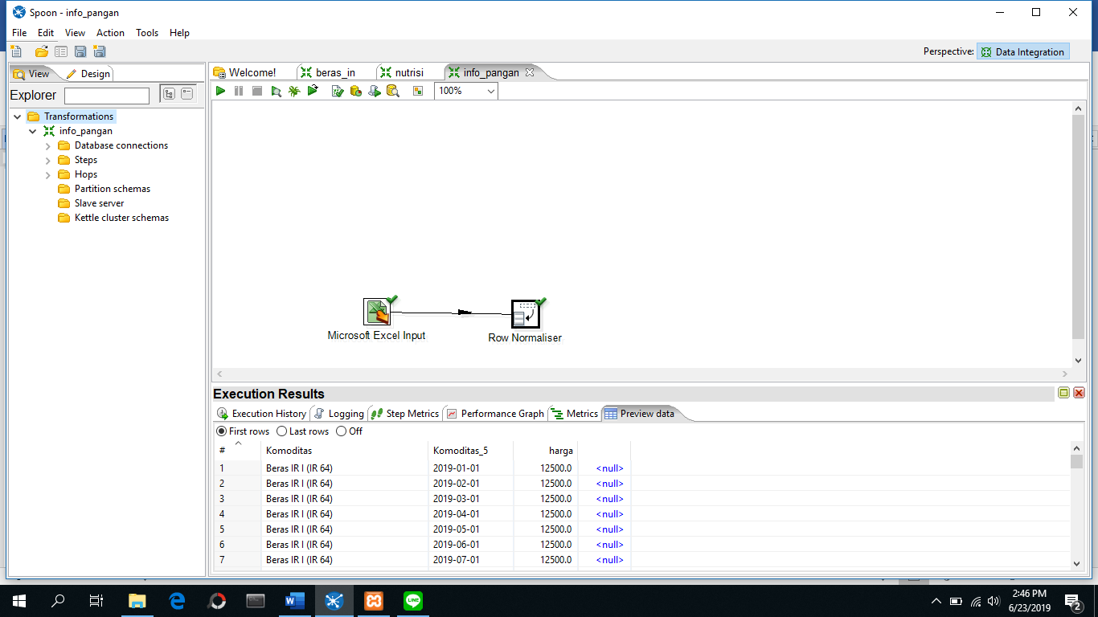

Jika tidak ada eror seperti diatas, berarti sejauh ini langkah berhasil. Preview data untuk melihat data yang berhasil dijalankan.

16. Kemudian drag and drop tools “select values”. Arahkan panah koneksi dari row normalizer menuju select values.





17. Double klik pada select values. Kemudian tekan tombol get fields to select.

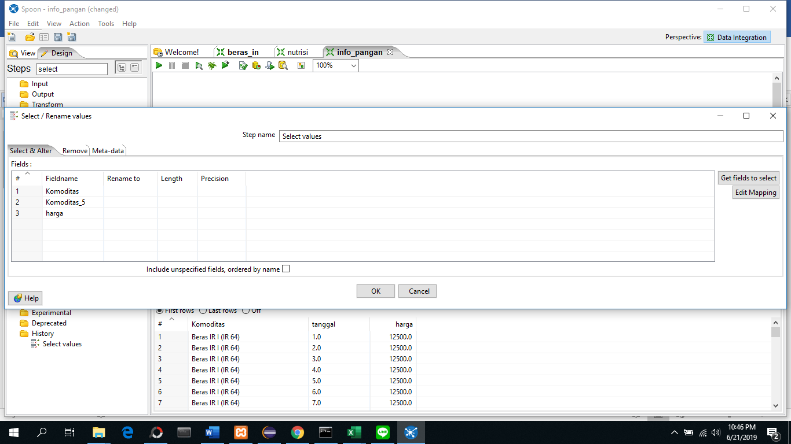

18. Ubah nama header kolom “komoditas_5” menjadi “tanggal”, karena datanya mewakili tanggal. Dan tanggal menjadi harga

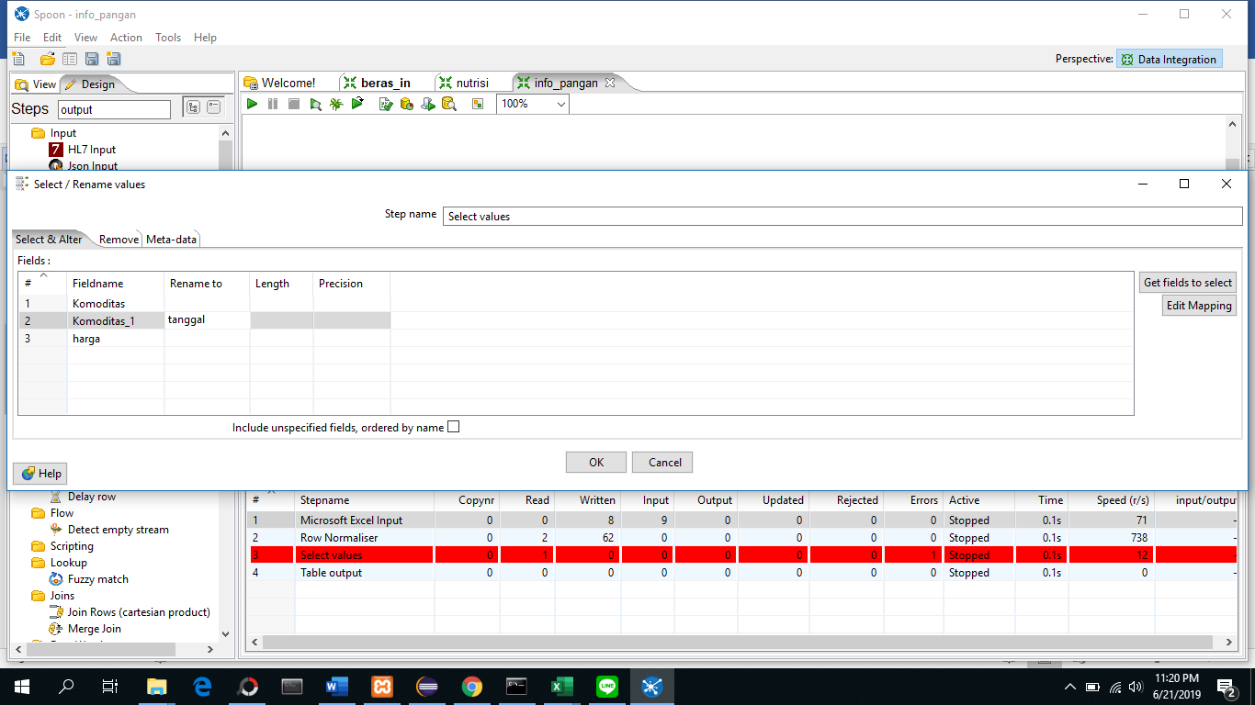

19. Maka jika sudah, klik run lagi. Dan lihat apakah masih ada eror.

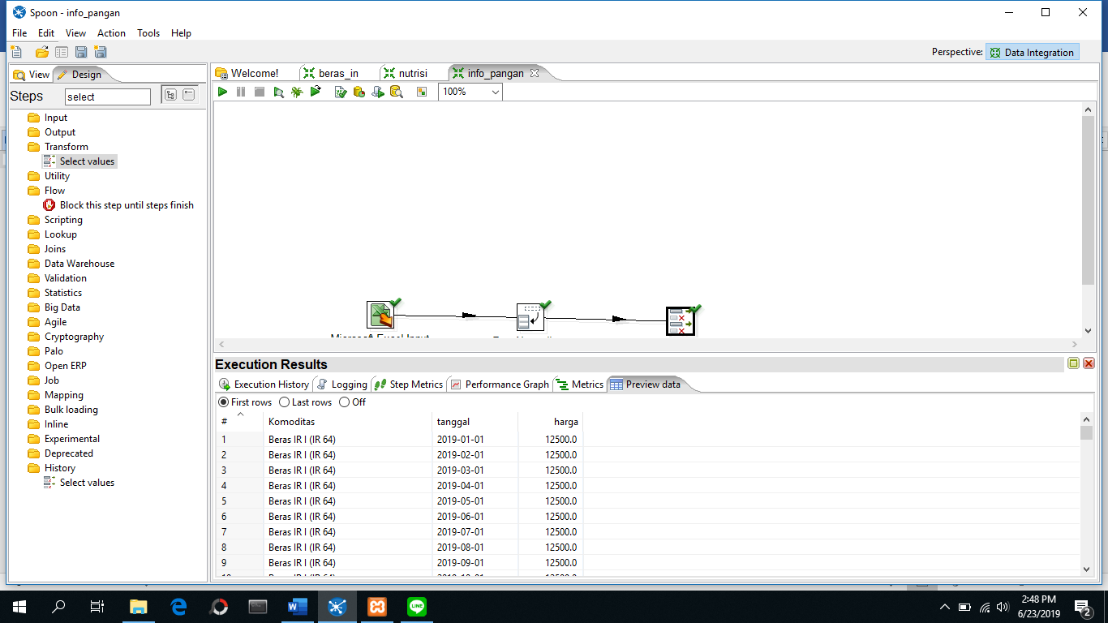

20. Drag and drop tools table output, untuk mengeluarkan data yang berhasil di transformasi ke database. Tarik panah arah dari select values ke table output. Klik main output of step.





21. Double klik pada table output. Buatlah new connection dengan mengklik tombol new, pilih MYSQL. Isi data informasi database dengan benar.

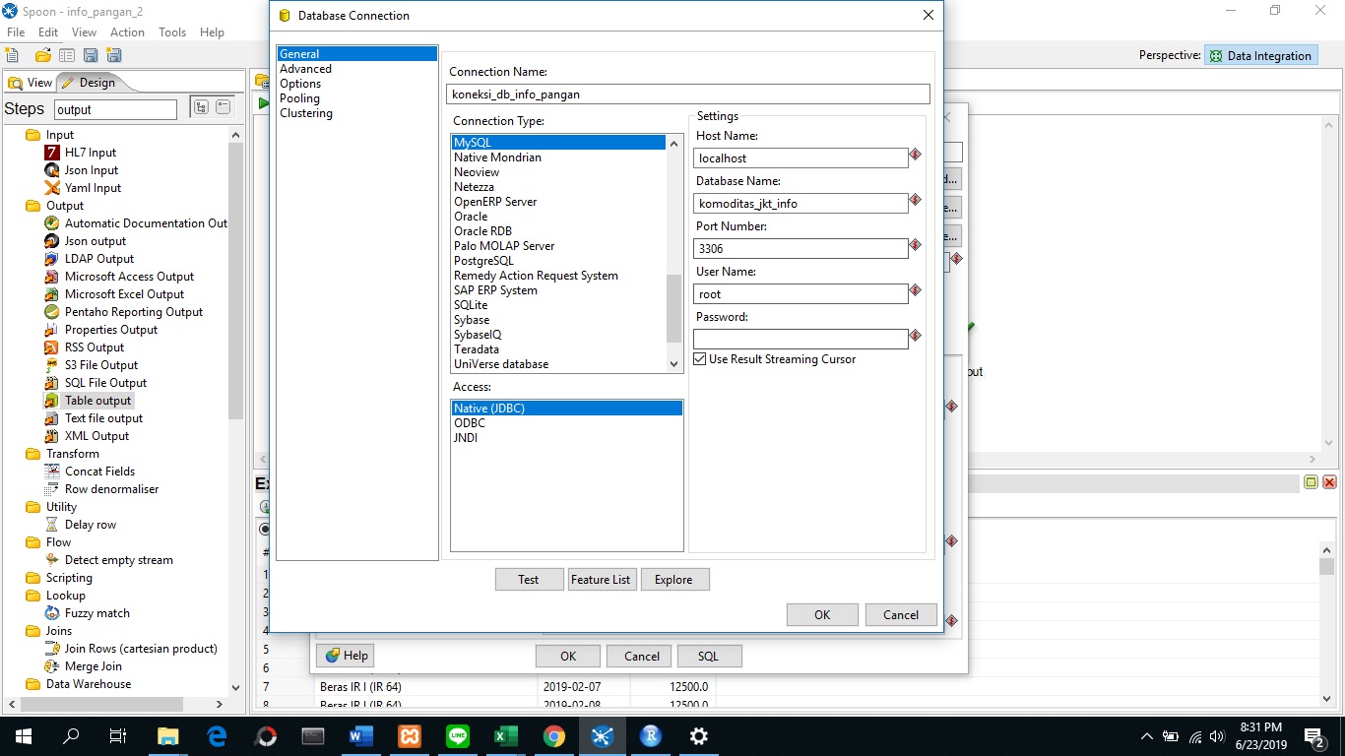

22. Klik test untuk mengecek bahwa koneksi berhasil. Kemudian klik ok.

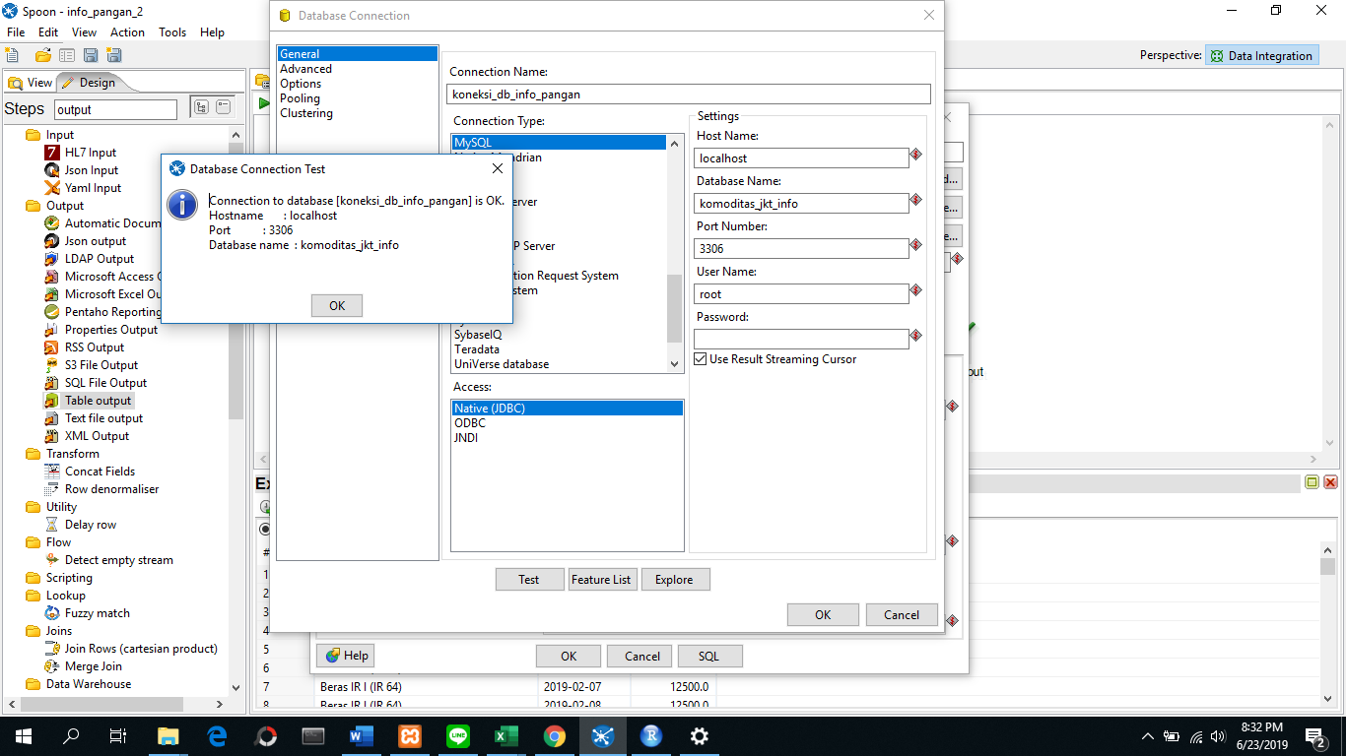

23. Isi nama target table sesuai dengan nama able database yang akan dibuat sebagai wadah menampung data hasil transformasi.

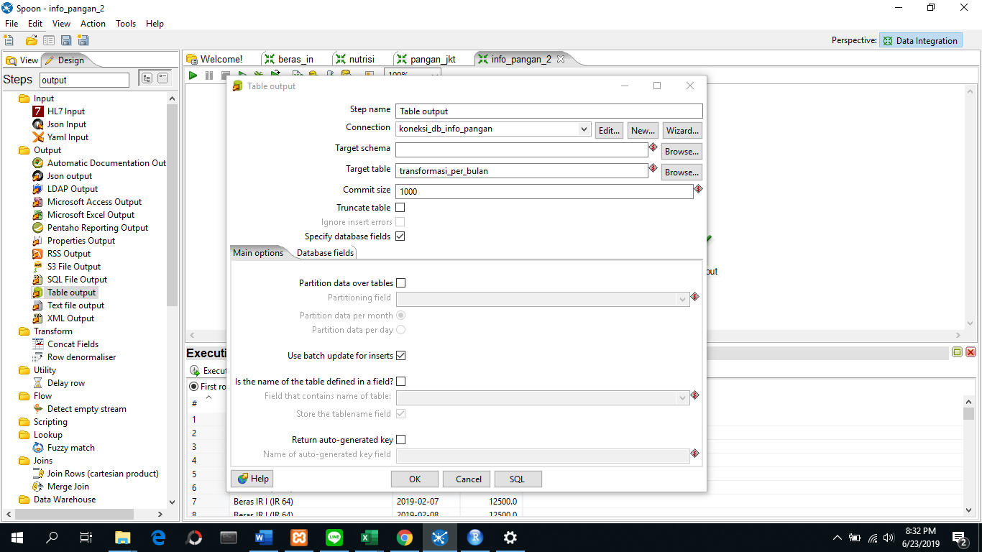

24. Klik tab menu Database Fields. Klik Get fields. Kemudian klik SQL. Maka akan ditampilkan SQL untuk membuat sebuah table baru dengan nama target table yang sudah kita tentukan. Kemudian Klik Execute.

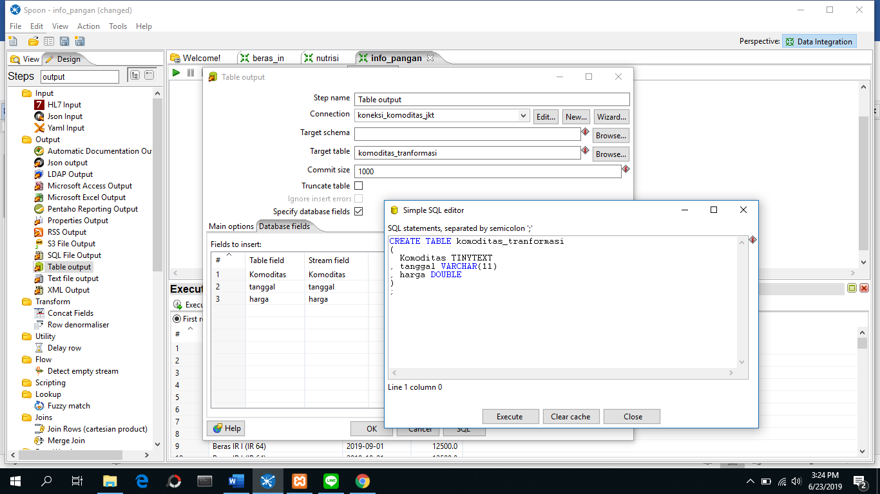

25. Klik tombol run dan kemudian launch untuk menjalankan semuanya dari awal. Jika sukses maka step matrics tidak akan merah.

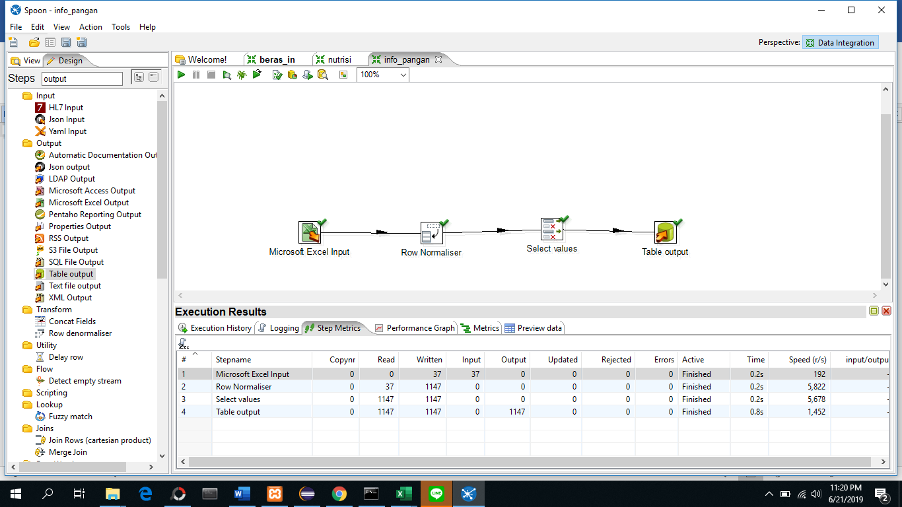

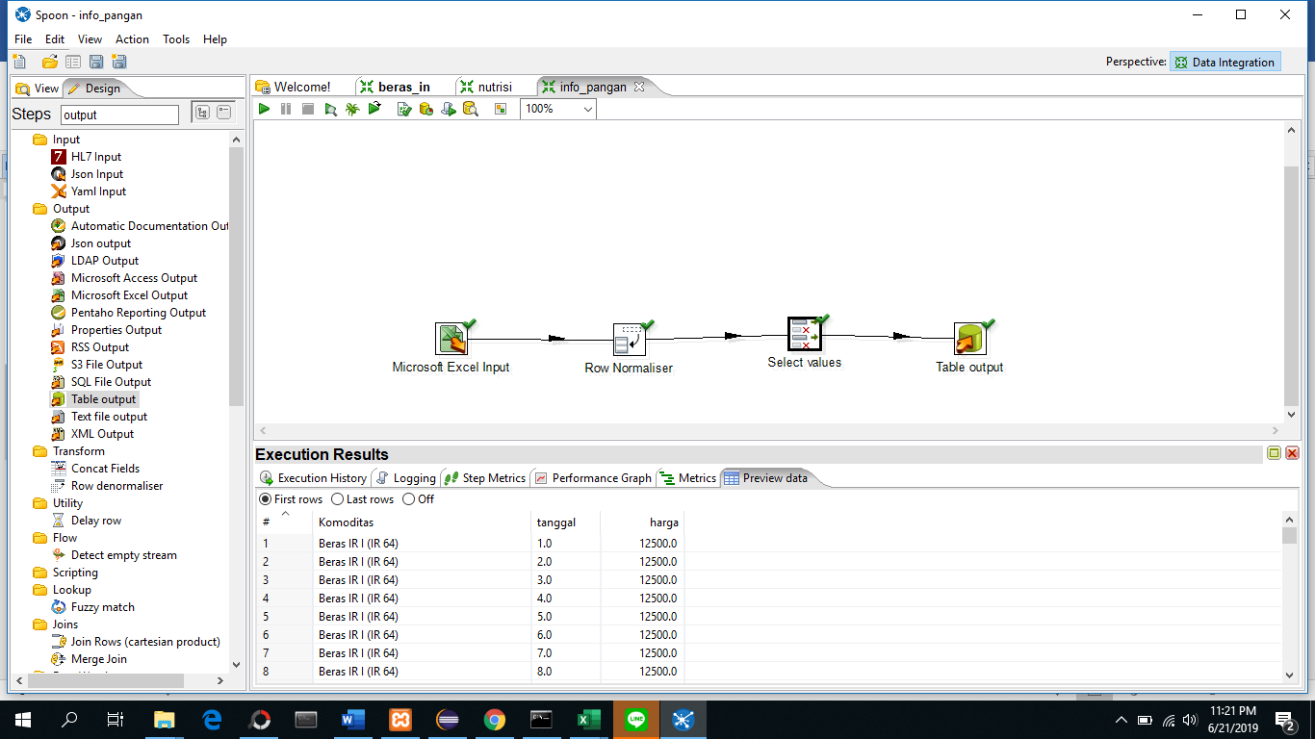

26. Cek ke database kita. Maka akan terbentuk sebuah table baru sesuai nama yang kita buat tadi, dan akan berisi data yang sukses tertransformasikan pada bulan Januaris.

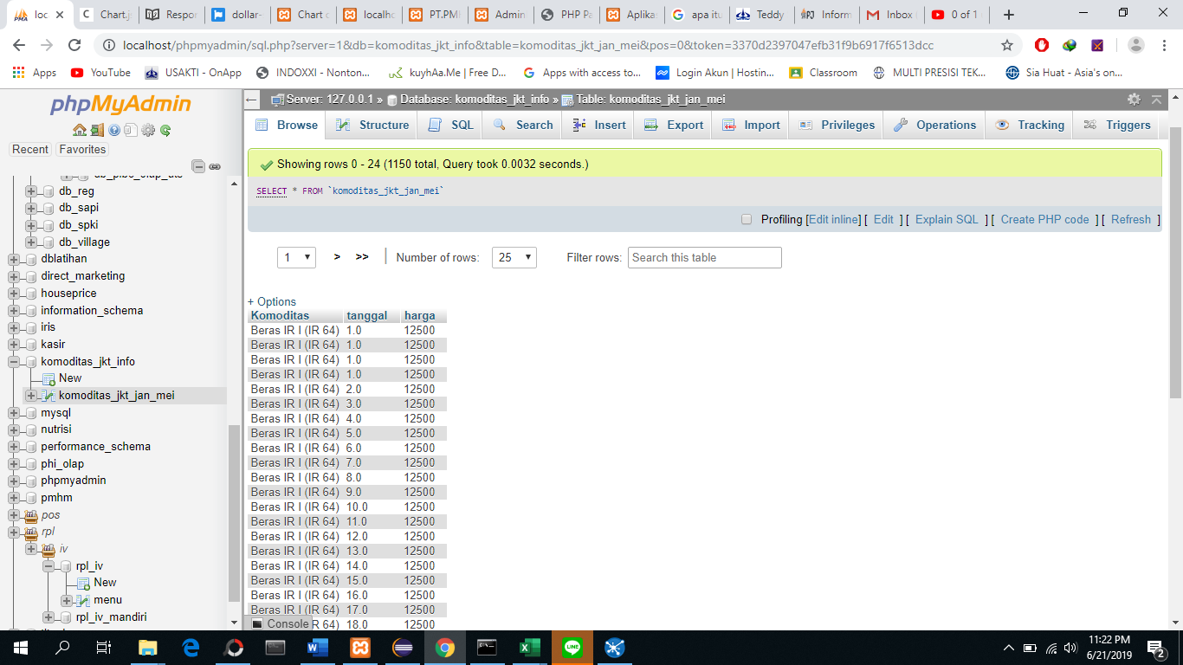

27. Untuk menambahkan data bulan Februari, double klik ke icon Microsoft excel input. Klik menu sheet, get sheetnames hapus jan, dan pilih feb.

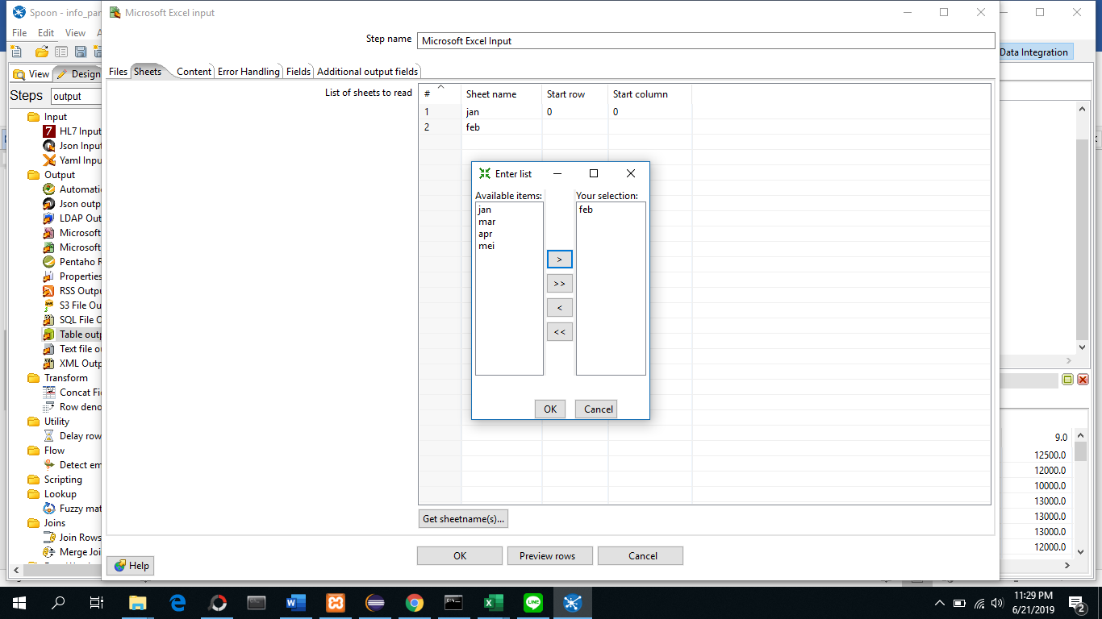

28. Ulangin langkah 10 sampai 27 hingga semua bulan terinput.